الجمهورية العربية السورية
جامعة دمشق- كلية الطب البشري
قسم الأمراض الجلدية والزهرية

علاج الظفر الناشب بالاستئصال الجزئي لرحم القسم الداني للظفر الناشب مع تطبيق الفينول على رحم الظفر الناشب
Treatment of ingrown toenail with proximolateral matrix partial excision and matrix phenolization

بحث علمي أعد لنيل شهادة الدراسات العليا (الماجستير) في الأمراض الجلدية والزهرية
إعداد
د. مريم عودة الغزالي
إشراف
الأستاذ الدكتور علي عمار

كلمة شكر
أتقدم بجزيل الشكر للأستاذ الدكتور علي عمار لتفضله بالإشراف على رسالتي وتشجيعه الدائم لي وملاحظاته البناءة في إعداد هذه الرسالة.
كما أتوجه بشكري لجميع الكادر التدريسي والتعليمي في مشفى الأمراض الجلدية والزهرية على ما بذلوه من جهود خلال فترة دراستي.
مريم الغزالي

مخطط البحث
القسم النظري
أولآ:جراحة الظفر:
1_تشريح الظفر
2_التروية والتعصيب
3-الخصائص الوظيفية للظفر
4_المخاطر والمحاذير في جراحة الظفر
5_التخدير
6_التقييم قبل الجراحة
7_الإختلاطات
ثانيا:الظفر الناشب
1_مقدمة
2_الأسباب الرئيسية
3_عوامل الخطورة
4_الوبائيات
5_مراحل الظفر الناشب
6_الأعراض
7_علامات الإنذار السيء
8_التشخيص
9_العلاج
10_الإنذار
11_الوقاية
القسم العملي
أولا:مقدمة البحث
1_مبررات الدراسة
2_هدف الدراسة
ثانيا:طريقة ومواد الدراسة
1_مكان الدراسة
2_مدة الدراسة
3-معايير القبول في الدراسة
4_حجم العينة
5_طريقة إجراء الدراسة
6_كيفية تقييم نتائج الدراسة
7_جمع النتائج وتحليلها
ثالثا :النتائج
رابعا:التحليل والمناقشة
خامسا:المقارنة مع الدراسات العالمية
سادسا:الإستنتاجات
سابعا:التوصيات والمقترحات

الدراسة النظرية
أولا:جراحة الظفر:
إن المعدات الأساسية لجراحة الظفر تتضمن معرفة تفصيلية بتشريح وفيزيولوجيا جهاز الظفر
تشريح الظفر:
إن الظفر عبارة عن صفيحة متقرنة نصف صلبة تغطي الوجه الظهري لرأس الإصبع.
يدخل الظفر في جزئه الداني ضمن انغماد موازي للسطح العلوي للجلد وفي جزئه الوحشي في أخاديد الظفر الوحشية
يتألف جهاز الظفر من الصفيحة الظفرية (كبنية كاملة التقرن) وأربع نسج ظهارية عالية التخصص وهي:
1_مطرق الظفر
2_سرير الظفر
3_تحت الظفر.
4-الطية الظفرية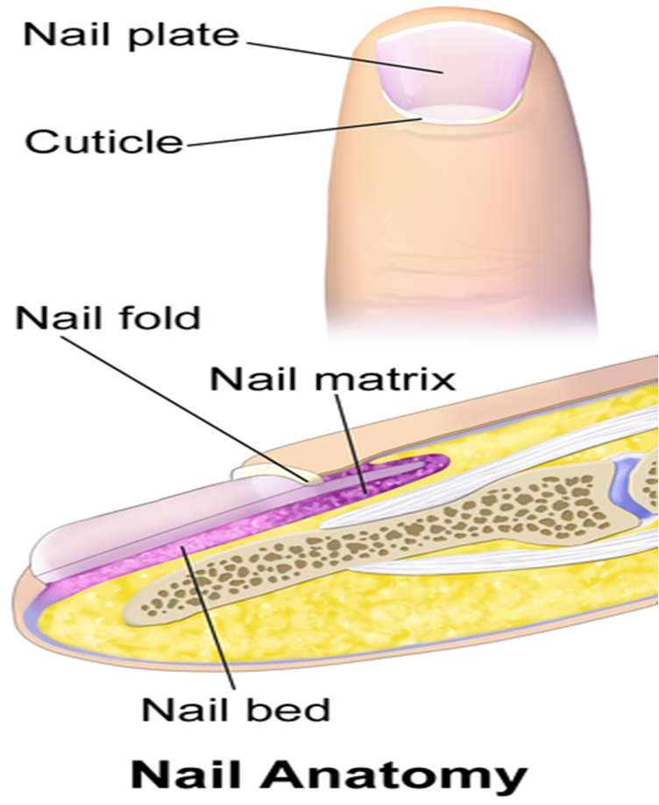

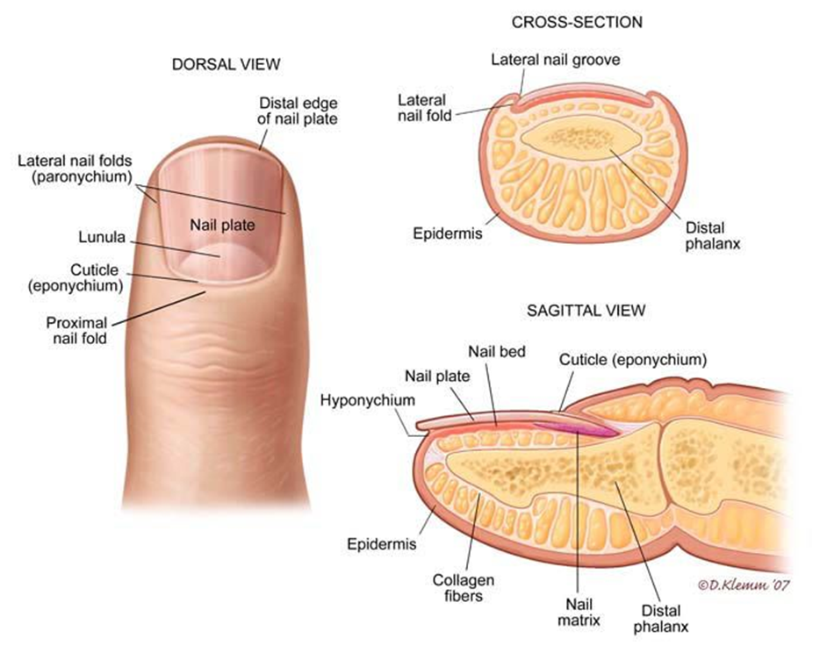

1_مطرق الظفر:
هو الجزء من الظفر المسؤول عن تشكيل الصفيحة الظفرية ويتألف من ظهارة تتقرن دون تشكيل الطبقة الحبيبية.إن الشكل العام للمطرق هلالي الشكل وجهة تقعره هو في الاتجاه الخلفي السفلي والقرون الوحشية لهدا الهلال هي أكثر تطورا في الإصبع الكبير للقدم(الإبهام).
إن الجزء المنتش للمطرق يشكل الصفيحة الظفرية حيث يشكل القسم الداني للمطرق السطح الظهري للصفيحة بينما يشكل القسم القاصي للمطرق السطح البطني للصفيحة الظفرية.
يمتد المطرق لحوالي 6 مم تحت الطية الظفرية الدانية ويمكن رؤية جزئه القاصي عبر الصفيحة الظفرية كهليل نصف دائري بلون أبيض موجود في قاعدة الظفر يعرف بالهليل.
يحوي المطرق خلايا ميلانية والتي بشكل طبيعي خامدة لكن قد تصبح مفعلة.الهجرة القاصية للخلايا الكيراتينية الحاوية على الميلانين تزيد إمكانية التصبغ الصفيحة الظفرية. إن إزالة الصفيحة الظفرية تعري سرير الظفر.
2 سرير الظفر:
يمتد سرير الظفر من الهليل حتى منطقة ما تحت الظفر وهو عبارة عن نسيج ضام عديم اللون نصف شفاف غزير بالأوعية الدموية يحوي على كبب تعكس اللون الزهري عبر الظفر وهو يملك أخاديد متطاولة متوازية. يتألف سرير الظفر من جزئين :جزء بشروي وجزء أدمي يلتصق بسمحاق السلامية القاصية دون وجود نسيج شحمي.وبالمقارنة مع المطرق يملك سرير الظفر التصاق وثيق مع الصفيحة الظفرية.يعمل سرير الظفر كسطح موجه لنمو الصفيحة الظفرية.
3_منطقة ما تحت الظفر:
عندما يصل الظفر إلى قمة الإصبع فإنه ينفصل عن النسيج تحته مشكلا ما تحت الظفر وهي منطقة وصل سرير الظفر وجلد قمة الإصبع تحت الحافة الحرة القاصية للصفيحة الظفريةوهي التي تحدد النقطة التي ينفصل عندهاالظفرعن النسيج.
4_الطية الظفرية:
يحاط الظفر من الجوانب الدانية والجانبية بالطيات الظفرية.
تتألف الطية الظفرية الدانية من طبقتين من الظهارة:
1-الطبقة الظهرية: وهي عبارة عن تمادي قاصي للجلد المغطي لظهر الإصبع.
2-الطبقة البطنية: وهي تمادي مع مطرق الظفر.
التروية والتعصيب:
تتم تروية جهاز الظفر بواسطة شريانين إصبعيين يسيران على طول كل إصبع وتعطي فروع للأقواس الدانية والقاصية.
يأتي التعصيب الحسي للسلاميات القاصية للأصابع الثلاثة الوسطى من الفروع الظهرية المائلة الدقيقة للأعصاب المغذية للأخمصين.كما يتم تعصيب السلاميات القاصية للإصبع الخامس والإبهام من الفروع الطولانية للأعصاب المغذية للوجه الظهري.
الخصائص الوظيفية للأظافر:
إن الأظافر هي مراكزحيوية ذات نشاط كيميائي متميز حيث يبدأ إنتاج الصفيحة الظفرية بشكل مستمر بدءا من عمر 15 أسبوع في الحياة الجنينية,وإن الجهاز الظفري لا يتوقف عن الإنقسام ولا يوجد له طور راحة كما في الشعرة ,حيث تنقسم الخلايا وتتمايز طوال فترة الحياة بشكل مماثل لما يحصل في البشرة .إلا أن نمو أظافر اليدين أسرع من نمو أظافر القدمين.إذ يحتاج ظفر اليدين لكي يتجدد كاملا حوالي 5_6 أشهر بينما يحتاج ظفر القدمين لتجديده حوالي 10-12 شهر حيث أن معدل نمو الأظافر في الظروف الطبيعية هو 1ملم بالشهر لأظافر القدمين,3ملم بالشهر لأظافر اليدين .لكن يتأثر معدل نمو الأظافربعوامل عديدة متضمنة العمر,الأمراض الجهازية, الأدوية.كما يزداد نمو الأظافر في عدد من الأمراض الجلدية مثل الصداف الشائع بيمنا يتناقص في افات أخرى كالحزاز المسطح. كما يضطرب نمو الظفر باضطراب النسيج المشكل له (المطرق).
وظائف الأظافر:
* التواصل الإجتماعي (اللون,الشكل, الطول)المظهر الجمالي.
* قد تكون مشعر للعديد من الأمراض الجلدية والجهازية.
* حماية السلامية القاصية من الرضوض الميكانيكية, الكيميائيةو الحيوية.
* المساهمة في التمييز الدقيق للمس وسعة الحركة الدقيقة للأصابع.
* القدرة على الحكة والخرمشة مؤمنة سلاح أولي طبيعي.
* المساهمة بالوظائف الحركية الكاملة للقدم.
المخاطر والمحاذير في الجراحة الظفرية:
يجب اعتبار مجموعة من العوامل قبل الجراحة الظفرية تتضمن:
1- قصةمرض جهازي
2- قصة وجود أرجية.
3- قصة تناول أدوية.
إن الأخذ الدقيق للقصة المرضية قد يظهر أمراض جهازية مثل الداء السكري ,أمراض وعائية,أمراض النسيج الضام(صلابة الجلد)الأرجية,أمراض الدم,الأمراض الرئوية المزمنة,أمراض نقص المناعة.
حيث أنه أي من هذه الأسباب قد تكون مضاد استطباب للجراحة أو قد تستدعي التغيير في تقنيات الجراحة ,وعادة لا يوصى بإجراء الجراحة لدى مرضى الخطورة العالية.
كما يجب أخذ القصة الدوائية للمريض بدقة حيث أن استخدام متزامن للأدوية له تأثير حسب الدواء المتناول فهو:
* قد يؤثر تأثيرا مخففا للألم لأن هذه الأدوية قد تعزز التخدير مثلMonoamine oxide inhibitor or phenothiazines
* أو قد يسبب استمرار النزف مثل مضادات التخثر والأسبرين.
* أو الشفاء المتاخر للجرح مثل الغلوكوكورتئيد.
* أو يملك تأثيرات سمية على جهاز الظفر مثل الريتنوئيدات.
* أو قد تحدث حساسية بسبب الدواء أو بسبب المادة الحافظة مثل الليدوكائين و ميبيفاكائين.
مضادات استطباب العلاج الجراحي:
يجب تقييم المريض بشكل جيد قبل اجراء الجراحة لتأكيد وجود تروية دموية كافية لتحقيق شفاء الجرح.من خلال تقييم الأعراض السريرية لنقص التروية الدموية التي تتضمن :غياب نبض الشريان الخلفي وشريان ظهر القدم,زمن امتلاء شعري بطيء,ضمور الجلد وغياب شعر الجلد.
إن المرضى الذين لديهم المشعر الكاحلي/الضنبوبي(العضدي)أقل من 0,5 أو ضغط الإصبع أقل من 40 ملمتر زئبقي لديهم خطورة عدم الشفاء.
التخدير:
يجب اجراء التخدير والمريض بوضعية الاستلقاء حيث يحقن المخدر في الفراغ تحت الجلد وإن الحاجز الليفي ضمن الإصبع يمنع انتشار السائل المحقون ضمن النسيج تحت الجلد .نستخدم عادة الليدوكائين أو البوبيفاكائين.يمكن استخدام الليدوكائين بشكل واسع لأن الأرجية لمثل هده المادة قليل جدا.
إن البوبيفاكائين يملك زمن التخدير الأطول أثناء العمل الجراحي وبالتالي يؤمن تخفيف الألم التالي للجراحة.
إن فائدة الإيبينفرين لا يزال مثار جدل وبشكل عام يجب تجنب استخدام المقبضات الوعائية على الأطراف لذلك يفضل استخدام الليدوكائين لوحده بتركيز 2% دون الابينفرين.
يجب تنظيف القسم الداني للأصابع والفراغ بين السلاميات المجاورة باستخدام الكحول. نضع عصابة تؤمن إرقاء طويل الأمد لكي نؤمن ساحة عمل جراحي دون نزف.
يتطلب التخدير الناجح حصار الأعصاب الأربعة جميعا(الأعصاب الظهرية وعددها اثنان والأعصاب الراحية وعددها اثنان)ودلك بالمواقع 2-4-8-10 في مكان قريب من العظم.
يستخدم للتخدير محقن قياس (5-10)مل,إبرة قياس 27.نجري التخدير إما عبر الحصار الإصبعي القريب أوالحصار الإصبعي البعيد وهناك إجراءات أخرى مثل التخدير القاصي المنصف.
الحصار الإصبعي الداني:
توضع القدم منبسطة للأسفل مع مباعدة الأصابع بحيث نعطي 1-2 مل من المخدر بالحقن الظهري بإدخال إبرة رفيعة توجه بشكل مماسي للحواف الجانبية لعظم السلامية في قاعدة الإصبع بحيث تكون أبعد ما يمكن عن الوتر العاطف.
إن هذا الإجراء أقل ألما من الحصار الإصبعي القاصي لكن المخدر يأخد حوالي 5-10 دقائق ليصبح فعالا.
الحصار الإصبعي القاصي:
هو إجراء أكثر ألما من السابق لكن التخدير يحصل فورا ,إلا أن هذه الطريقة هي مضاد استطباب عند وجود انتان جرثومي في المنطقة
هنا ندخل الإبرة خلف الطية الظفرية الدانية والطية الظفرية الوحشية ونحقن فقط بضع أعشار الملمترات من المخدر التي تؤدي إلى ابيضاض المنطقة نستمر بالحقن بتوجيه الإبرة نحو الوسادة ثم نعود إلى المنطقة البدئية لحقن الطية القريبة بشكل معترض.أخيرا نحقن الطية الدانية مع الطية القاصية بالإتجاه المعاكس.
الحصار القاصي المنصف:
هو إجراء بسيط وسريع,حيث تدخل الإبرة بدرجة 30 في منتصف الطية الظفرية الدانية ثم تتقدم بشكل قاصي ضمن المطرق أسفلها .يحقن المخدر بشكل بطيء حيث تخترق الإبرة أولا الصفيحة الظفرية (التي تكون طرية وتبدي مقاومة خفيفة)ثم المطرق وأخيرا سرير الظفر المجاور.
هذه الطريقة مناسبة لمعظم الإجراءات على النصف الداني للوحدة الظفرية وغير مناسب عند استئصال المطرق أو إزالة الظفر كاملة.
اختبار كفاية التخدير:
نحاول بلطف رفع الظفر عن سرير الظفر تحته,إذا كان هناك إحساس بالألم ننتظر 5 دقائق,ثم نعاود رفع الظفر مرة أخرى وإذا بقي هناك إحساس نحقن 2 مل من المخدر حول قاعدة الظفر.
التقييم قبل الجراحة:
في معظم الحالات لا يتطلب المريض إجراء فحوصات قبل الجراحة . لكن عند الشك بوجود عرن عظمي أو تشوهات عظمية يستطب إجراء صورة شعاعية بسيطة.
إن التصوير بالنظائر المشعة قد يكون مفيدا عند الشك بذات العظم والنقي خاصة في الظفر الناشب المزمن.
الأورام الكبية تحت الظفر يمكن تحديدها بالرنين المغناطيسي .
الاختلاطات:
1-أثناء الجراحة:
1- قد يحدث نقص تروية بسبب الكميات الكبيرة من التخدير خلال الحصار الإصبعي (حيث أن إضافة الابينفرين للمخدر تزيد من امكانية التقبض الوعائي وبالتالي نقص التروية للإصبع).
2- إن تطبيق العاصبة لفترة طويلة قد يؤدي إلى إقفار إصبعي قاصي,حيث يحدث اغمقاق لون الجلد ,شفاء سيء للجرح,وأحيانا تقرح وحتى تنخر للإصبع المصاب ولذلك عند استخدام العاصبة يجب ان نزيلها باكرا ما أمكن.
3- إن التطبيق الجائر للتخثير الكهربائي على مطرق الظفر قد يؤدي النسيج تحته حيث أن التطبيق المطول للتيار الكهربائي أثناء التخثير له تأثير مؤدي للفافة ومنطقة ما حول العظم في منطقة ماتحت المطرق.
2- بعد الجراحة:
1- النزف:يلاحظ النزف بعد إزالة العاصبة,لكن يمكن إيقافه بضغط الحافة الجانبية للمفصل ما بين السلاميات القاصية. في الحال النزف المستمر يجب تطبيق 35% من محلول كلوريد الأمنيوم أو تطبيق السيللوز(جل فوام)
2- الألم:إن عتبة الألم تختلف من مريض لآخر وإن الألم التالي للجراحة يمكن أن لا يكون موجود . يمكن مساعدة المريض في تخفيف الألم بحقن 0,6مل من البوبيفاكائين بتركيز 0,5% تحت الظفر مع 0,4 ملغ/مل بعد العملية , كذلك يمكن إعطاء مسكنات الألم فمويا.إن الألم النابض الذي يبدأ بعد 36-48 من الجراحة قد يشير لحدوث إنتان والذي يجب علاجه وفقا لنتائج الزرع الجرثومي للعضية.
3- الانتان:قد يراجع المريض بعد أسبوعين بإصبع متورم ,محمر,ملتهب وهنا نعطي صادات حيوية فمويا وهناك بعض الأطباء يصفون الصادات الحيوية روتينيا لبعضة أيام بعد الإجراء.وإن علاج الانتان بحد ذاته يقلل فرصة أن يطور المريض اختلاطات نادرة مثل ذات العظم والنقي.
يستطب العلاج وقائيا بالصادات الحيوية لدى أمراض الصمامات القلبية مثل الصمامات الصنعية,وفي الأمراض الوعائية المحيطية ,والأعمار الشابة (حيث أن مطرق الظفر يكون هشا في بشكل كبير في الطفولة) ,وإذاوجدت أخاديد على سطح الظفر.
إن الانتان التالي للجراحة سببه استعمار ماقبل الجراحة لذلك فإن زرع المسحات المأخودة سوف يحدد الخيار الدوائي الأفضل بعد إعطاء تغطية بدئية بصادات حيوية واسعة الطيف.
4- توضع الظفر بشكل خاطئ:قد يكون سببه الخزعة الظفرية الطولانية الجانبية.
5- النكس:إن النكس يعتمد على طبيعة الآفة المعالجة فقد يحدث عودة نمو الظفر وتشكيله للظفر الناشب ,إلا أن المعالجة المبكرة للظفر الناشب غير المخموج ينقص معدل النكس.
6- الحثل:يحدث عندما نجري جراحة على المنطقة القريبة من المطرق.

ثانيا الظفر الناشب:
مقدمة:
هو شكل شائع من أمراض الأظافر ومن أكثر الحالات المؤلمة والمعطلة المصادفة في حقل الجراحة الصغرى,والتي يمكن إزالتها بنتائج مرضية بالمعالجة الجراحية المناسبة .حيث يشكل 3-5% من كل مشاكل القدم.
أكثر ما يصيب الحافة الخارجية للإصبع الكبير (الإبهام) وذلك بسبب طوله وبروزه,لكن قد يصاب أي إصبع ,قد يصيب القدمين واليدين وقد يحدث بجهة واحدة أو بجهتين.
حيث يحدث انغراس الصفيحة الظفرية ضمن النسيج الأدمي المجاور وبالنتيجة يكون سرير الظفر ضيق جدا بالنسبة للصفيحة الظفرية.
يعمل الظفر الناشب كجسم أجنبي وتحدث استجابة التهابية في منطقة الاختراق مما يؤدي إلى حدوث وذمة واحمرار وتقيح وتطور نسيج حبيبومي ومع تشكل النسيج الحبيبومي الضخم فإن الإصبع يتعرض بشكل كبير للضغط والتخريش مما يخلق حلقة معيبة وتفاقم الحالة .
قد يحدث انتان بسبب فلورا الجلد الطبيعية,والانتان يفاقم الافات وبالتالي يحدث تورم لاحق يزيد الضغط وبالتالي إمكانية اختراق الظفر للنسيج المجاور أكثر.
الأسباب الرئيسية:
السبب الرئيسي للظفر الناشب هو الأحذية غير المناسبة بالإضافة للأسباب الوراثية والرضوض وكذلك القص غير الملائم للأظافر قد يسبب انحناء الظفر للداخل أو الخارج حسب زاوية القص .
تشمل الأسباب:
1- العناية السيئة بالظفر:
وتتضمن قص الأظافر بشكل قصير جدا أو قص الحواف مدورة بدلا من قصها بشكل مستقيم فعندما يكون الظفر مقصوصا بشكل قصير غير ملائم فإن ذلك يسبب اختراق الطية الظفرية وفيما بعد استعمار المنطقة بالبكتريا والفطور.

2- الأحذية غير المناسبة:
مثل الأحذية الضيقة جدا أو القصيرة جدا يمكن أن تسبب انضغاط الأصابع بشكل عرضي في المراحل التطورية للقدم (خاصة بعمر أقل من 21 سنة) مما يسبب انحناء الظفر وانغراسه ضمن الجلد.
3- الرض:
سواء على الصفيحة الظفرية أو على الإصبع وذلك عند استئصال الظفر ,أو سقوط أشياء على الإصبع أو انضغاط الإصبع بنهاية الحذاء (أثناء الرياضة) تسبب أذية الجلد ونمو الظفر بشكل غير منتظم وضغطه للجلد.
4- العوامل المؤهبة:
مثل الشكل الشاد لسرير الظفر ، تشوهات الظفر بسبب الأمراض أو بسبب استعداد وراثي.
5- الانتانات:
قد ينجم الظفر الناشب عن انتان جرثومي أو انتانات فطرية قد تسبب سماكة الصفيحة الظفرية أو اتساع عرض الظفر.
6- الأدوية:
المرضى المصابين بفيروس نقص المناعة المكتسب والمعالجين بمثبطات البروتياز يتطور لديهم العديد من الأظافر الناشبة ، وإن الأندينافير هو مثبط البروتياز الأكثر إحداثا للظفر الناشب .
الأدوية المثبطة للمناعة والسيكلوسبورين أيضا تترافق مع حدوث الأظافر الناشبة.
بشكل مشابه فإن مضادات الفطور الفموية تترافق مع حدوث الأظافر الناشبة.
عوامل الخطورة:
1- قص الأظافر غير الملائم.
2- السمنة.
3- الأحذية غير الملائمة.
4- فرط التعرق.
5- رض القدم.
6- اضطرابات خلقية (تثخن الأظافر الخلقي-تثلث الصبغي 13-متلازمة أونا توست).
7- الأمراض المزمنة (فرط نشاط الدرق –الداء السكري –ضخامة النهايات).
الوبائيات:
التكرار:
بالنسبة لكل مشاكل الأظافر فإن الظفر الناشب يصيب أظافر القدمين بشكل أشيع من أصابع اليدين وإن الحافة الجانبية للإصبع الكبير هي الأشيع إصابة. ويكون أحادي الجانب في 80% من الحالات.

المراضة والوفيات:
لا يوجد وفيات عادة مع الظفر الناشب . تنجم المراضة بشكل رئيسي عن الانتان وإدا أهمل الانتان يسبب تشكل خراج أو ينتشر ويؤدي لحدوث ذات عظم ونقي ، تجرثم دم وحتى قد يؤدي إلى البتر.
العرق:
لا يوجد أغلبية لعرق معين.
الجنس:
الذكور أكثر إصابة من الإناث بنسبة 1:3 لكن مع تقدم العمر تقل النسبة لدى الذكور وترتفع لدى النساء لتصبح 1.6:1 بعمر أكبر من 75 سنة.
العمر:
تصيب الحالة كافة الأعمار لكن أكثر شيوعا في العقد الثاني، كذلك سجلت حالات لدى الرضع.
مراحل الظفر الناشب:
يقسم تطور الظفر الناشب إلى ثلاث مراحل:
1- حمامى، وذمة، مضض.
2- جلبة وتقيح على منطقة الوصل بين الطية الظفرية والصفيحة الظفرية.
3- انتان مزمن مع تشكل نسيج حبيبومي يمتد فوق الصفيحة الظفرية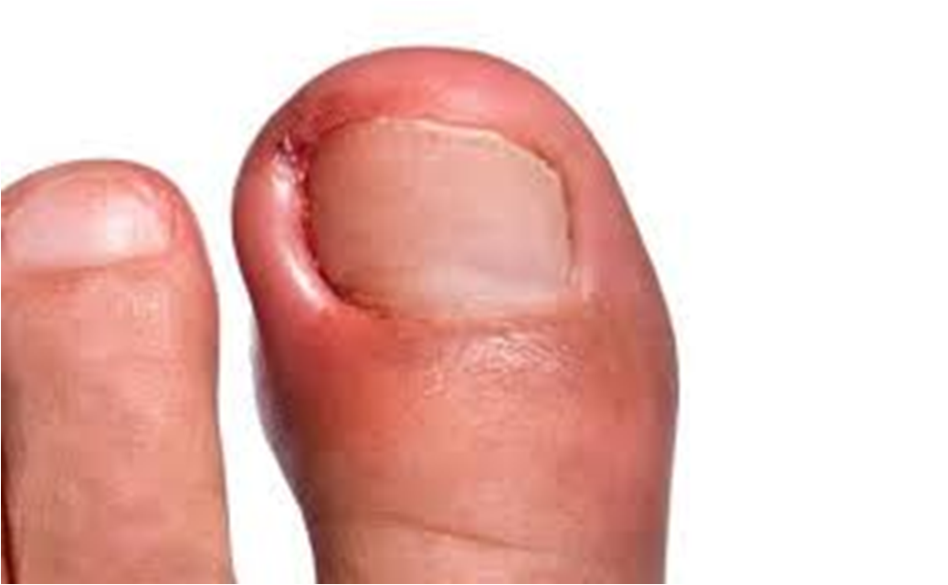.

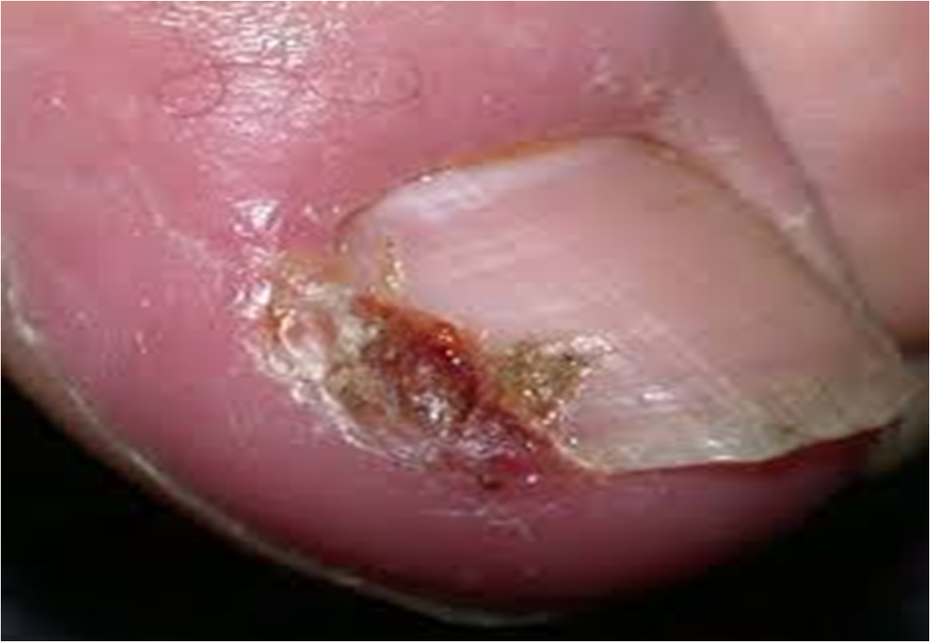
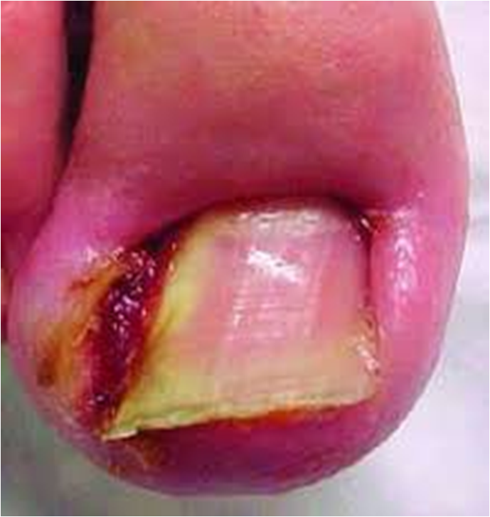

الأعراض:
* العرض الأكثر شيوعا للظفر الناشب هو الألم خاصة إذا أصبحت منطقة الإصابة مخموجة.
* احمرار في الإصبع على طول حافة أو كلا حافتي الظفر.
* تورم الإصبع حول الظفر.
* انتان الجلد حول الظفر وحدوث نز من حافة الظفر.
* قد يتطور حمى ,على الرغم أنها غير شائعة.
علامات الإنذار السيء:
1- زيادة شدة الألم.
2- زيادة تورم الجلد حول الظفر.
3- زيادة احمرار الجلد.
4- نز قيح من الجلد حول الظفر.
5- حرارة أكثر من 38.3.
6- العجز عن استخدام الإصبع.
التشخيص:
يكون التشخيص سريرياً وإن الطريقة الأفضل للتشخيص هي إجراء دفع مع تطبيق ضغط خفيف على جانب الإصبع ، وعند الشعور بالألم أو الانزعاج يدل هدا على وجود ظفر ناشب.
لدى مرضى السكري أو الذين لديهم اضطرابات عصبية محيطية,أو اضطرابات دورانية محيطية, يجب أن نكون حذرين جدا في استخدام الألم أو عدم الارتياح كمشعر فيما إذا كان لدى المريض ظفر ناشب أم لا ,كما أنه من الضروري إجراء فحص دوري ودقيق لهؤلاء المرضى.
التشخيص التفريقي:
1- الأورام العظمية الغضروفية تحت الظفر.
2- ذات عظم ونقي.
3- أورام سرير الظفر متضمنة الميلانوما وكذلك النقائل.
العلاج:
في المراحل الباكرة للظفر الناشب يمكن اللجوء إلى المعالجات المحافظة مثل تحرير الحافة الجانبية للصفيحة الظفرية عن الطية الظفرية الملتهبة متبوعة بوضع قطنة أو شاشة معقمة تحت الزاوية الحادة للظفر ومع تغيير الشاشة يوميا بالإضافة لإجراء مغاطس بشكل يومي حتى زوال الالتهاب.
في المراحل اللاحقة لتشكل الظفر الناشب حيث تمتد الطية الظفرية الجانبية ذات الوذمة والحمامى فوق الصفيحة الظفرية ، هنا نجري العلاج بإزالة كافة الضغوط التي فوق الظفر بالإضافة لإجراء مغاطس ماء دافئ 4-5 مرات باليوم.
قد يحدث الظفر الناشب بسبب وجود انتان وإذا تم التعامل مع الانتان ومعالجته يحدث شفاء ذاتي للظفر الناشب وذلك بغمر المنطقة المصابة بمحلول مضاد للانتان أو أخذ شوط من الصادات الحيوية هذا بدوره يمكن أن يعالج الانتان ويسمح بشفاء الظفر.
لا يبدو أن الصادات الحيوية الجهازية ذات أهمية لكن يجب أن تعطى في مواقع حدوث التهاب النسيج الخلوي أو لمرضى السكري أو لمرضى ناقصي المناعة ، ويمكن إجراء زرع الجرح لتحديد الصاد الحيوي المناسب.
الخيارات العلاجية:
تختلف الخيارات العلاجية لدى مرضى الظفر الناشب حسب المرحلة وبما أن تطور الظفر الناشب يقسم إلى ثلاث مراحل:
1-المرحلة الأولى:
حيث نجد حمامى ، وذمة، مضض. وهنا تتم المعالجة بالتوصية بلبس الأحذية ذات المقدمة العريضة أو المفتوحة من الأمام وكذلك ينصح المريض بقص الأظافر بشكل مستقيم وتجنب قصه بشكل قصير.
2- المرحلة الثانية:
وهنا نجد جلبات, نز سائل قيحي عند وصل الصفيحة الظفرية مع الطية الظفرية، ويكون العلاج بإزالة النسيج الطري بعيداً عن حافة الظفر ثم رفع الحافة الظفرية بوضع قطعة من القطن تحت حافة الظفر كذلك يجب إبقاء القدم مرفوعة مع استخدام مغاطس الماء الدافئ.
3-المرحلة الثالثة:
وهنا نجد انتان مزمن وتشكل نسيج حبيبومي عند الطية الظفرية . يجب إزالته بالجراحة الصغرى حيث نزيل النسيج الحبيبومي وقد يتطلب الأمر استئصال مطرق الظفر والعلاجات الجراحية متعددة منها خلع كامل الظفر أو إزالة ربع الظفر الجانبي مع أو بدون تخريب المطرق , وتتفاوت نسبة نجاح هذه العمليات والتي تجرى تحت التخدير الموضعي من حالة إلى أخرى مع ما تسببه من ألم وصعوبة في المشي بعد العملية لعدة أيام ومع كل هذا فهناك احتمالية لعودة المشكلة عندما ينمو طرف الظفر من جديد ثم ينغرز في الجلد المجاور.
التقنيات الجراحية:
تجرى العديد من الإجراءات الجراحية الصغرى لعلاج الظفر الناشب وتحت التخدير الموضعي .
1- الإزالة الكاملة للظفر:
تتم إزالة كامل الظفر من قاعدته وهنا يجب مشاركته مع استئصال النسيج الحبيبومي الزائد,الإجراء سهل وعادة يتراجع الألم والالتهاب خلال أسبوع لكن تكون المشكلة تجميلية .تأخذ عودة نمو الظفر مرة ثانية 6-12 شهر لكن عودة النكس أمر شائع.
2- الاستئصال وتدي الشكل للظفر:
هنا الإجراء يكون كافياً عندما يكون الإلتهاب محصوراً في المنطقة المجاورة لجزء الظفر القاصي دون تشكل نسيج حبيبومي. الإزالة الجزئية للظفر تنجز بقص الزاوية الظفرية القاصية مع المسببة فقط أو بإزالة كامل الجزء الجانبي للظفر حتى القاعدة مع المحافظة على المطرق وذلك وفق ما يلي :
1- تعقيم المنطقة المصابة قبل البدء بالإجراء.
2- إجراء تخدير للمنطقة.
3- نزيل الزاوية الظفرية القاصية حيث يجرى القص المائل في الثلث القاصي للجزء المصاب ثم يلتقط الظفر بواسطة ملقط فورسيبس ويسحب للخارج ويجب الانتباه لإزالة الظفر بشكل كافي بحيث لا تبقى أية أجزاء منه بتماس جدار الظفر الملتهب.
إن هذا الإجراء بسيط ويحدث زوال الألم والالتهاب باكراً وهي من الناحية التجميلية أفضل من الطريقة السابقة إلا أن معدل النكس نفسه.
3- استئصال مطرق الظفر الجزئي:
استئصال المطرق يتضمن إزال المطرق وتخريبه مما يمنع عودة نمو الظفر الناشب وهنا يحدث ضيق دائم في عرض الصفيحة الظفرية وبالتالي يمنع عودة انغراسه , يشارك الإجراء عادة مع الاستئصال وتدي الشكل للظفر, ويترافق هذا الإجراء مع معدل نكس منخفض جداً ويمكن إنجازه بثلاث طرق:
طرق اسئصال المطرق جزئياً:
1- استئصال المطرق جراحياً:
هنا يزال المطرق جراحياً , فبعد إزالة وتد الظفر في المنطقة المصابة نرفع منطقة ما فوق الظفر لرؤية المطرق والتي تخرب بعد ذلك باستخدام المجرفة وإن الاستئصال الكافي للمطرق المنتش ضروري للوقاية من النكس.
2- استئصال المطرق كيميائيا:
هو الطريقة الأكثر تطبيقاً في استئصال المطرق, ويعد الفينول المادة الكيميائية الأكثر استخداماً , فبعد استئصال وتد الظفر في المنطقة المصابة تطبق المادة على مطرق الظفر باستخدام قطنة مغموسة بمحلول الفينول بتركيز 89% لمدة 2-3 دقائق مع تجنب ملامسة المادة للجلد ثم نغسل المنطقة بالسيروم الفيزيولوجي أو الكحول لتعديل الفينول ثم تطبيق الضماد.
3-استئصال المطرق باستخدام الليزر:
هنا يتم تخريب مطرق الظفر بالتخثير الحذر باستخدام ليزر co2 أو ليزر YAG يترافق هذا الإجراء مع أدية أصغرية للنسيج و ألم أصغري مع عودة سريعة للفعالية مع نتائج تجميلية جيدة ومعدل نكس قليل.

الفينول
مقدمة:
عزل الفينول أول مرة في عام 1834 من قطران الفحم من قبل الكيميائي الألماني فريدليب رونغي وهو مركب من صنع الإنسان، على الرغم أنه وجد بشكل طبيعي في مخلفات الحيوانات ونتيجة لتحلل المركبات العضوية.
بنية الفينول:
هو المركب العضوي الأبسط لعائلة المركبات التي تحتوي زمرة الهيدروكسي التي تتصل مباشرة بحلقة البنزين وهو يسمى حمض الكربوليك C6-H5-OH
حيث يوجد تداخل بين الإلكترونات غير المستقرة في حلقة البنزين وأحد الأزواج على ذرة الأوكسجين، وهذا يملك تأثير هام على خصائص كل من الحلقة وزمرة الهيدروكسيل وأحد هذه الأزواج على الأوكسجين يتراكب مع نظام الكترونات الحلقة غير المستقرة معطية البنية التالية.

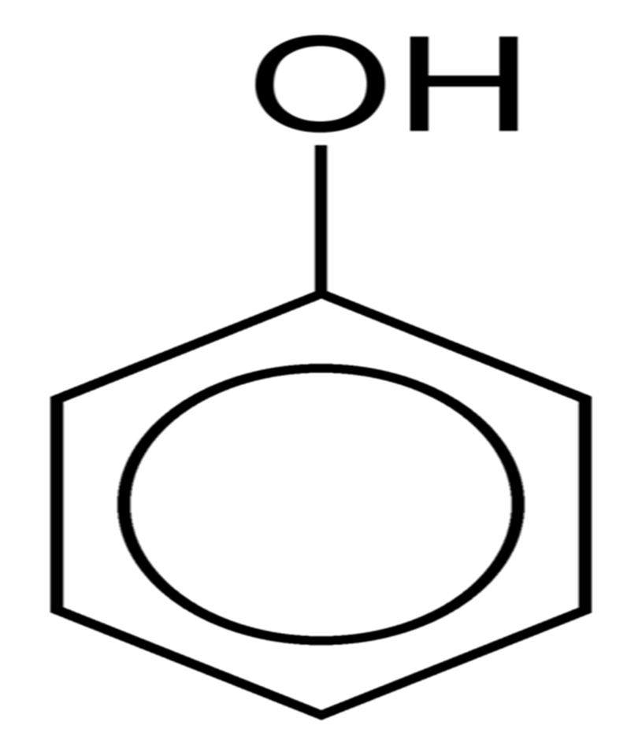
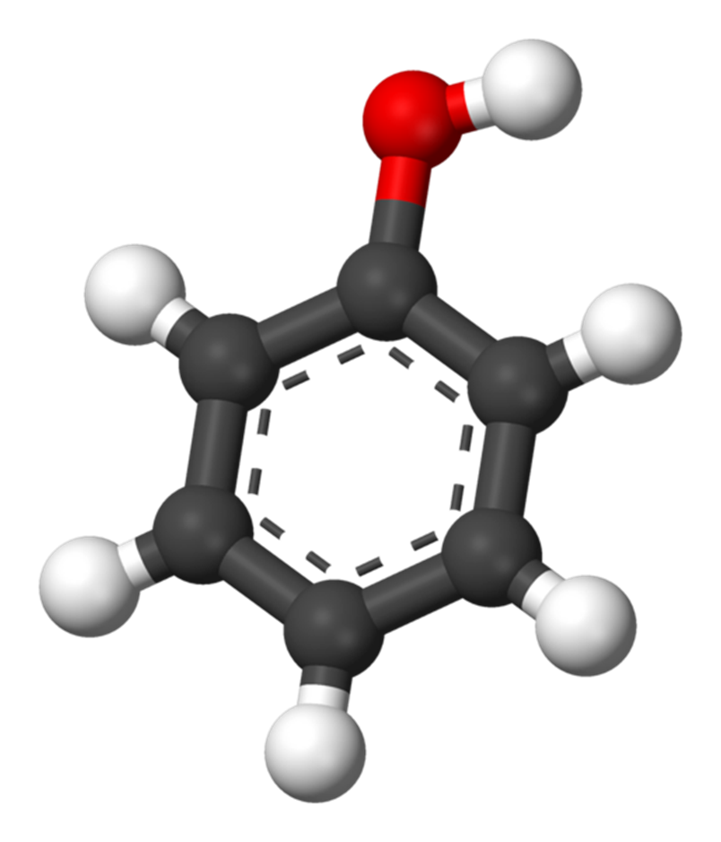
التخلي عن زوج الأوكسجين لنظام الحلقة يزيد من كثافة الإلكترونات حول الحلقة هذا يجعل الحلقة أكثر فعالية مما هي عليه في حلقة البنزين نفسها.

الخواص الفيزيائية:
الفينول الصافي عبارة عن كريستالات صلبة عديمة اللون إلى بيضاء اللون أما المستحضرات التجارية تكون ذات قوام سائل ورائحة واخزة.
نقطة الغليان:281 نقطة الانصهار : 40-43
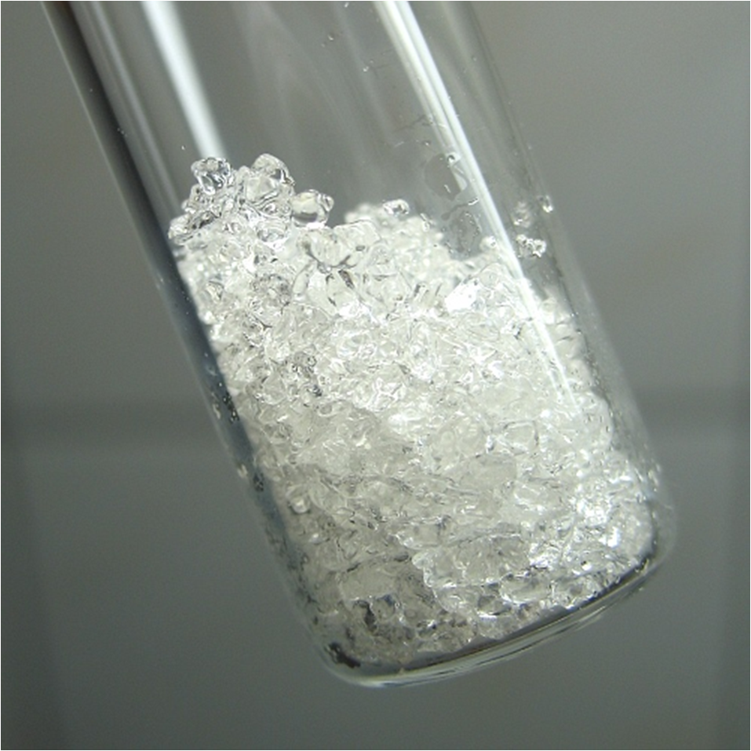
إن تطبيق محلول الفينول بتركيز 89% لمدة 30 ثانية يحدث فقط أذية سطحية وتخثر خفيف لخلايا البشرة كذلك لوحظ بعض الخلايا ناقصة التصبغ لكن تبقى الطبقة القاعدية سليمة , وإمكانية عودة النمو كبيرة.
إن تطبيق محلول الفينول بتركيز 89% لمدة 1 دقيقة يحدث تنخر كامل السماكة للبشرة كما نجد بعض النوى مفرطة الكروماتين في الأدمة وتكون خلايا الأدمة منكمشة والطبقة القاعدية بكاملها مخربة.
إن تأثير تطبيق محلول الفينول بتركيز 89% لمدة 90 ثانية – 2 دقيقة كان مشابهاً لكن دون غياب كامل ثخانة الأدمة.
تطبيقات الفينول:
يستخدم الفينول كمادة قاتلة للجراثيم والفطور، وكمحلول مطهر وفي تعقيم ساحات العمل الجراحي، كذلك كمخدر في المستحضرات الطبية.
إن الفينول بتركيز أكثر من 80 % يعمل على تخثير البروتينات، ويمكن استخدامه على مساحات كبيرة من الجلد (كما في التقشير الكيميائي لكامل الوجه) وكذلك في علاج الظفر الناشب وفي حل الأظافر السميكة.
الآثار الجانبية:
للفينول خواص سمية إدا تم امتصاصه عبر الجلد أو استنشاقه بكميات كبيرة حيث يحدث سمية على القلب والكلية.
كما يسبب محلول الفينول المركز حروقاً في الجلد والأغشية المخاطية، وإن الإسعافات الأولية في هذه الحالة هي غسل المنطقة بالكحول بتركيز 70% وأن أيزوبروبيل الكحول هو المركب الأكثر فعالية لمثل هده الحروق ويجب تطبيقه على الجلد مباشرة بعد التعرض للفينول.
مضادات الاستطباب:
إن مضاد الاستطباب لاستخدام هده التقنية هي الآفات الوعائية .
المعالجة بالفينول:
يعرف هذا الإجراء باستئصال المطرق الجزئي, وإن النقطة الأساسية في هذا الإجراء هي أن الظفر لايعود للنمو مجدداً في المكان الذي تم تخثيره وبالتالي فرصة عودة الظفر الناشب منخفضة جداً . تجرى الجراحة في عيادة الطبيب وتحت التخدير الموضعي.
الأدوات :
1- بوفيدون- ايودين
2- محلول الفينول بتركيز89%
3- مخدر موضعي (ليدوكائين 2%)
4- محقن قياس 10 مع إبرة قياس 27.
5- عاصبة.
6- مقص للأظافر.
7- حاملة قطن.
8- Hoemostatic forsceps

الطريقة:
* نمسح القدم بمحلول البوفيدون .
* نجري تخدير موضعي حيث يحقن المخدر بقاعدة الإصبع.
* نضع عاصبة على قاعدة الإصبع وهذا ضروري لعمل الفينول حيث أن الدم يثبط عمل الفينول.
* نزيل الشريط الضيق للظفر الدي يخترق الجلد بعرض 3 ملم على كامل طول الظفر.
* تطبيق مادة الفينول السائل على مطرق الظفر حيث يطبق بتركيز89% عبر غمس قطعة من القطن على حامل خشبي بالفينول ثم تطبيقها على المطرق لتخثير الخلايا البشروية المسؤولة عن نمو الجزء غير الطبيعي للظفر لمدة 2-3 دقائق حيث يصبح مكان النسيج المتخثر بلون رمادي أو بني فاتح ثم يتم تعديل الفينول بالسيروم الفيزيولوجي أو بالكحول ثم غسل المنطقة لإزالة بقايا محتملة فنحصل على قطع انتقائي ودائم لجزء المطرق الخلوي الذي سبب الظفر الناشب .
* نطبق ضماد على الأصبع (مراهم صادات ,ضماد شاش)
الاختلاطات:
نادرة جداً وخطر الانتان قليل، أما إذا كانت حواف الظفر مخموجة لعدة أسابيع أو أشهر قبل الإجراء فإنه يوجد عادة تورم، نز، احمرار، وهذا بدوره يغير درجة حرارة وph النسيج المجاور مما يحد من إمكانية الفينول على تخثير مطرق الظفر بشكل كافي للوقاية من النكس.
وعادة ما يكون المرضى مسرورين بالنتائج وراضين بالإجراء بسبب أن الألم التالي للجراحة يكون أصغرياً ومعظم المرضى يمكنهم العودة للمدرسة أو العمل بعد الإجراء مباشرة، وكذلك لا يوجد ندبة مرئية في موقع الجراحة، كما أن معدل النكس أقل ويتراوح بين 3-10% مع إمكانية الذهاب للعمل مباشرة بعد الإجراء.
على الرغم من أن معدل النكس هنا أقل منه من الإجراء الجراحي التقليدي لكن إذا تم تطبيق الإجراء بطريقة غير صحيحة أو بكمية غير كافية فإن مطرق الظفر سيعود للنمو مرة أخرى وهدا سينجم عنه نكس الظفر الناشب بعد حوالي 4-6 أشهر .
من الناحية الشكلية يكون عر ض الظفر الناشب أضيق مما كان عليه بحوالي 1 ملم ولكن بالكاد يمكن ملاحظة ذلك بعد مرور سنة.
بشكل مشابه فإن هيدروكسيد الصوديوم بتركيز 10% لمدة 1-2 دقيقة يستخدم الآن بشكل متزايد لنفس الغرض مع نتائج جيدة.
وصف الإجراء:
1- نضع المريض بوضعية الاستلقاء مع ثني الركبة وبسط القدم على الطاولة.
2- نحضر الإصبع بحلول البوفيدون أيودين ثم يجرى حصار الإصبع بالليدوكائين 2% (دون الابينفرين) باستخدام محقن 10مل وإبرة قياس 27. عادة نحقن 3 مل من المخدر في كل جهة من قاعدة الإصبع ثم ننتظر 15 دقيقة لكي يكون التخدير كافياً.
3- نضع عاصبة عند قاعدة الإصبع من أجل الحفاظ على ساحة عمل جراحي نظيفة مع الانتباه لعدم ترك العاصبة لفترة زمنية طويلة.
4- يعاد غسل الإصبع بمحلول معقم ثم نضع الشانة المثقوبة على القدم مع إخراج الإصبع عبر الثقب.
5- تزليق رافعة للظفر تحت الجليدة لفصل صفيحة الظفر عن الطية الظفرية الدانية المغطية .
6- يتم تحديد الربع أو الخمس الجانبي للصفيحة الظفرية الجانبية ثم نقوم بقصه بواسطة مقص الشاش من الحافة الحرة القاصية للظفر بشكل مستقيم وراجع (داني) تحت الطية الظفرية الدانية ثم تمسك الصفيحة الظفرية الجانبية الحرة بواسطة المرقئة بحيث نقبض على أكبر جزء من الصفيحة الجانبية ضمن أسنان الأداة ,ثم تزال الصفيحة الظفرية الجانبية كقطعة واحدة إذا كان ممكن بتدوير الأجزاء باتجاه الخارج باتجاه الطية الظفرية الجانبية بينما تسحب بشكل مستقيم باتجاه نهاية الإصبع.
7- إذا انكسرت صفيحة الظفر الجانبي فإنه يعاد مسك باقي الظفر ويسحب للخارج ولا يجب ترك أية أجزاء من الظفر تحت الطية الظفرية الدانية.
8- قطع المطرق باستخدام هيدروكسيد الصوديوم أو الليزر أو الفينول أو التخثير الكهربائي.
9- نطبق مراهم صادات حيوية ثم نضع ضماد شاش ويعطى المريض إيبوبروفين والأسيتامينوفين من أجل الألم التالي للجراحة.

استئصال مطرق الظفر الجذري:
بعد الإزالة الكاملة للصفيحة الظفرية، يزال كامل مطرق الظفر وهنا يحدث ضياع دائم للظفر وتغطى نهاية الإصبع فقط بالجلد بدلاً من الصفيحة الظفرية ويدعى هذا الإجراء إجراء ZADIK ويحتفظ به لحالات تشوهات الصابع والحالات الناكسة كخيار أخير.
المتابعة بعد الجراحة:
بعد نهاية الجراحة يتم تنظيف الإصبع بمحلول بيروكسيد الهيدروجين 10% ثم نرش فوقه سائل معقم ذو تأثير حال للدم ثم ندهن المنطقة بمرهم صاد حيوي وفوقه شاشة ورباط ويجب وضع الضماد بطريقة تراعي النز،الألم، الحساسية.
من الضروري الترتيب للمغادرة للمنزل بعد إجراء الجراحة حيث يلبس المريض حذاء مفتوح من الأمام ولا ينصح بقيادة السيارة بنفس اليوم.
خلال أول 48 ساعة يجب الإبقاء على القدم مرفوعة بزاوية 30 درجة وتزال القطب بعد 7-12 يوم، قد يحدث بعض النز الخفيف من الجرح في الأيام الأولى للجراحة.
يجب إعطاء المريض مسكنات بحال وجود آلام شديدة.
لا ينصح باستخدام الصادات الجهازية إلا بحال وجود التهاب نسيج خلوي لكن الإعطاء الباكر للصادات الحيويةفموياً يمكن أن يكون فعالاً بشكل كبير في الوقاية من اختلاطات الانتان.
قلما نحتاج لإجراء تشريح مرضي للنسيج المزال أثناء جراحة الظفر الناشب ويجرى فقط عندما نشك بنمو غير طبيعي أو خباثة محتملة.
توصيات بعد الجراحة:
1- إجراء مغاطس يومية بالماء الفاتر .
2- زيارة الطبيب بعد يومين من العملية لتغيير الضماد.
3- تغيير الضماد مرتين يومياً حتى الشفاء.
4- الحفاظ على الجرح نظيف وجاف، من الممكن أخذ حمام في اليوم التالي للجراحة.
5- تجنب الركض والنشاطات العنيفة لمدة أسبوعين.
6- الاتصال بالطبيب بحال وجود مشاكل بالمنطقة مثل زيادة الألم، الإحمرار، تورم، نز، حيث نعيد تقييم القدم للبحث عن وجود انتان.
اختلاطات الظفر الناشب غير المعالج:
الظفر الناشب غير المعالج قد يملك عواقب خطيرة ومهددة للطرف مثل:
1- التهاب النسيج الخلوي.
2- الداحس.
3- ذات العظم والنقي.

الإنذار:
يشفى الظفر عادة بشكل تام بعد الإجراء الجراحي. والعامل الأساسي في تحديد الإنذار هو عودة نمو الظفر الناشب مرة أخرى والذي قد يحصل بعد تخريب خلايا المطرق للظفر الناشب.
الوقاية:
يمكن تجنب حدوث الظفر الناشب بقص الأظافر بحيث تكون نهايتها أطول من حافة الجلد هدا يحمي الزاوية من الانغراس ضمن الجلد، وعدم قصها بشكل منحني ومن المفضل استخدام مقص الأظافر أكثر من المقص العادي , وكذلك تجنب لبس الأحذية الضيقة.
الدراسة العملية

1- مقدمة البحث:
يعد الظفر الناشب الذي يسبب بضغط حافة الظفر الجانبية بالنسيج الرخو المجاورمن أشيع مشاكل الظفر،حيث يصيب 20% من الناس .يصيب بشكل أشيع اليافعين والبالغين الشباب. وخاصة إبهام القدم، ولكن يمكن أن يصيب أي إصبع آخر اقترحت أسباب عديدة للظفر الناشب منها:تشوهات تشريحية بالإصبع، تشذيب الظفر الخاطئ، الأحذية الضيقة والرض المتكرر.يترافق عادة مع الألم والشعور بعدم الراحة وتقييد نشاط المريض أحياناً.

وصفت العديد من الطرق العلاجية للظفر الناشب، تتدرج من المقاربات المحافظة الى طرق جراحية غازية. وتترافق العديد من هذه الطرق مع معدل نكس عال ونتائج غير مرضية.لذلك كان لابد من البحث عن طريقة جديدة تقود إلى نتائج مرضية. وإن الهدف من المشاركة بين استئصال رحم الظفر الجزئي مع تطبيق الفينول الوصول إلى معدل نكس أقل ونتائج تجميلية أفضل.
مبررات الدراسة:
يسبب الظفر الناشب ألماً لدى المريض وبالتالي يحد من نشاط المريض ومن قدرته على ممارسة حياته اليومية، وفي حال اهمال الحالة وعدم علاجها قد يصبح الظفر مخموجاً مما يؤدي إلى انتان ثانوي قد يصل للعظم وأحياناً يحدث تجرثم دم خاصة لدى المضعفين مناعياً لذلك فإن علاج الظفر الناشب باكراً وبالطريقة الصحيحة يؤدي إلى إزالة الأعراض لدى المريض والوقاية من النكس.
هدف الدراسة:
اثبات فعالية المشاركة بين الاستئصال الجزئي لرحم الظفر وتطبيق الفينول في علاج الظفر الناشب
طريقة ومواد الدراسة:

مكان الدراسة:
مشفى الأمراض الجلدية والزهرية- دمشق
مدة الدراسة:
تمتد هذه الدراسة على مدى عام واحد (من بداية العام 2014
وحتى نهاية عام2014) .
معايير القبول في الدراسة:
معايير الدخول في الدراسة:
1- أن يكون لدى المريض ظفر ناشب مشخصاً سريرياً.
2- الجنس كلا الجنسين.
3- أن يكون المريض غير معالج سابقاً.
4- الا يكون هناك حمل أو ارضاع.
5- أن يكون هناك وسيلة للتواصل مع المريض.
تم الاستبعاد من الدراسة :
- مرضى السكري باجراء فحص سكر الدم الصباحي قبل اجراء العمل الجراحي
- مشاكل طبية أخرى مثل أمراض وعائية محيطية.(من خلال القصة السريرية والفحص السريري –فحص نبض الشريان الظنبوبي الخلفي وشريان ظهر القدم-).
-الظفر الناشب الناكس
طريقة إجراء الدراسة:
اشترك بالدراسة 60 مريض لديهم ظفر ناشب تم اجراء العمل الجراحي وتطبيق الفينول بتركيز 88%بعد الاستجواب والفحص السريري وأخد موافقة المريض بالدخول في الدراسة ملء استمارة المريض حيث تم تسجيل البيانات التالية لكل مريض:

استمارة المريض:
- اسم المريض الثلاثي
- عمر المريض
- الجنس
- الإقامة
- المهنة
- رقم الهاتف
- تاريخ المراجعة
- رقم بطاقة المشفى
- تحديد مرحلة الظفر الناشب
- السوابق الشخصية ( المرضية والدوائية )
- التقييم بعد أسبوعين
- التقييم بعد شهر من العمل الجراحي
- التقييم بعد شهرين من العمل الجراحي
- التقييم على مدى عام من العمل الجراحي كل ثلاثة أشهر
- اعلام ذوي المرضى مع أخذ موافقة خطية على دخول أبنائهم في الدراسة
- الموافقة المستنيرة
استمارة الموافقة على المشاركة في بحث بعد تفهم فحواه

عنوان البحث: علاج الظفر الناشب بالاستئصال الجزئي لرحم الظفرمع تطبيق الفينول عليه.
وصف البحث: فحص المرضى المصابين بالظفر الناشب المراجعين لمشفى الامراض الجلدية والزهرية فحصا" سريريا" بالتأمل والجس مع ثم تطبيق المعالجة و إجراء دراسة إحصائية مناسبة.
هدف البحث: دراسة فعالية المشاركة بين الاستئصال الجزئي لرحم الظفر مع تطبيق الفينول عليه
شروط المشاركة في البحث :
1-المشاركة في البحث طوعية لا إكراه فيها
2-لن تتأثر رعاية المريض الصحية إن اعتذر عن المشاركة في البحث أو انسحب من الدراسة
3-لا يترتب على المشارك في البحث أيتكاليف
سيتم فحص المشارك فحصا" سريريا" مع تطبيق العلاج 4-
5-تبقى هوية المشارك في البحث ومعلوماته الشخصية طي السر والكتمان
يُملأ من قبل والد\والدة المشارك في البحث
اسم والد\والدة المشارك ..............................................
أقر بأنني قرأتُ/قُرئت علي هذه المعلومات الواردة أعلاه، وشُرحت لي بلغة مفهومة، وفهمتها وقد أُتيح لي أن أسأل جميع الأسئلة المتعلقة بموضوع الدراسة، وتلقيتُ إجابات شافية، وعليه أتطوع بكامل إرادتي وأهليتي لمشاركة ابني \ابنتي في هذا البحث الذي تجريه الطبيبة مريم الغزالي في مشفى الامراض الجلدية والزهرية وأوافق على إعطاء المعلومات المطلوبة لأغراض البحث.
دمشق في ....../......./........ توقيع والد\والدة المشارك:...............................
يُملأ من قبل الباحث
أقر بأنني شرحت للمشارك/لأهله هذه المعلومات الواردة أعلاه بلغة مفهومة، وقد رحبت بتلقي أي أسئلة تتعلق بموضوع الدراسة، وقدمت إجابات شافية عن جميع الأسئلة المطروحة بهذا الخصوص.
دمشق في ...../....../........
توقيع الباحث
متابعة المرضى:
تتم المتابعة بفحص المرضى في اليوم التالي للعمل الجراحي لتبديل الضمادمن قبل الطبيب ويجرى فحص المنطقة لمعرفة حدوث حمامى، نز قيحي وفي الزيارات التالية نسأل المريض عن عودته لممارسة نشاطاته اليومية(العودة للحياة الطبيعية، العودة للعمل، ممارسة الرياضة من دون ألم)الألم أثناء الليل وخلال النهار ،زوال الأعراض ،ورضى المرضى بالنتائج ،كما نسأل عن مدة الألم التالي للإجراء وعن شدته.
ويتم تبديل الضماد مرتين يومياً في المنزل ويراجع المريض بعد أسبوعين لإزالة القطب الجراحية ،ثم بعد شهر ثم بعد شهرين ثم كل ثلاثة أشهر على مدى عام لمراقبة حدوث النكس الذي يحدد بحدوث انغراس ضمن الطية الظفرية أو حدوث نشوب..
كيفية تقييم نتائج الدراسة :
يتم التقييم من خلال:
1-الألم التالي للجراحة
2-العودة للحياة الطبيعية(العودة للعمل وممارسة الرياضة دون ألم)
3-النكس بعد سنة
جمع النتائج وتحليلها:
تم استخدام طرق الإحصاء الوصفي للتعبير عن البيانات ولكون المعطيات لدينا جافة ومتشابكة فقد لجأنا إلى استعمال الجداول العشوائية والتكرارية مع حساب النسب والمتوسطات والإنحرافات المعيارية التي تلخص المعطيات وتساعد على فهم أفضل لها, كما لجأنا إلى استخدام المخططات البيانية التي تحول الأرقام إلى من بيانات نظرية بحتة إلى معطيات مادية ملموسة.
بعد ذلك تم تطبيق اختبار كاي مربع للمعطيات الاسمية للحصول على قيمة حيث أن قيمتها أعلى من 0.05% يعتبر الفرق المشاهد لأجلها محض صدفة أو بتعبير أدق غير مهم إحصائياً والعكس بالعكس

النتائج

أولاً – وصف العينة:
تألفت عينة البحث من 60 مريضاً ومريضةً تراوحت أعمارهم بين 12 و46 عاماً وكانوا جميعاً يعانون من ظفر ناشب في أحد الإبهامين اليمين أو اليسار، وكان توزع مرضى عينة البحث وفق جنس المريض وعمر المريض ومنطقة الإصابة بالظفر الناشب كما يلي:

- توزع مرضى عينة البحث وفقاً لجنس المريض:

جدول رقم (1) يبين توزع مرضى عينة البحث وفقاً لجنس المريض.
جنس المريض | عدد المرضى | النسبة المئوية
ذكر | 33 | 55.0
أنثى | 27 | 45.0
المجموع | 60 | 100
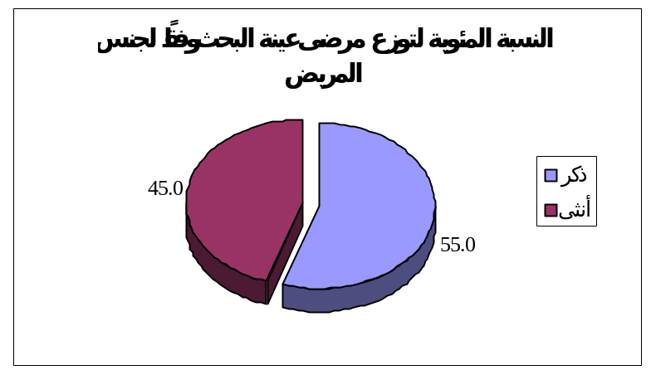

مخطط رقم (1) يمثل النسبة المئوية لتوزع مرضى عينة البحث وفقاً لجنس المريض.

- المتوسط الحسابي لأعمار المرضى في عينة البحث وفقاً لجنس المريض:
جدول رقم (2) يبين الحد الأدنى والحد الأعلى والمتوسط الحسابي والانحراف المعياري لأعمار المرضى (بالسنوات) في عينة البحث وفقاً لجنس المريض.
المتغير المدروس | جنس المريض | عدد المرضى | الحد الأدنى | الحد الأعلى | المتوسط الحسابي | الانحراف المعياري
عمر المريض (بالسنوات) | ذكر | 33 | 12 | 45 | 25.4 | 9.9
عمر المريض (بالسنوات) | أنثى | 27 | 15 | 46 | 27.5 | 9.3
عمر المريض (بالسنوات) | مرضى عينة البحث كاملةً | 60 | 12 | 46 | 26.4 | 9.6

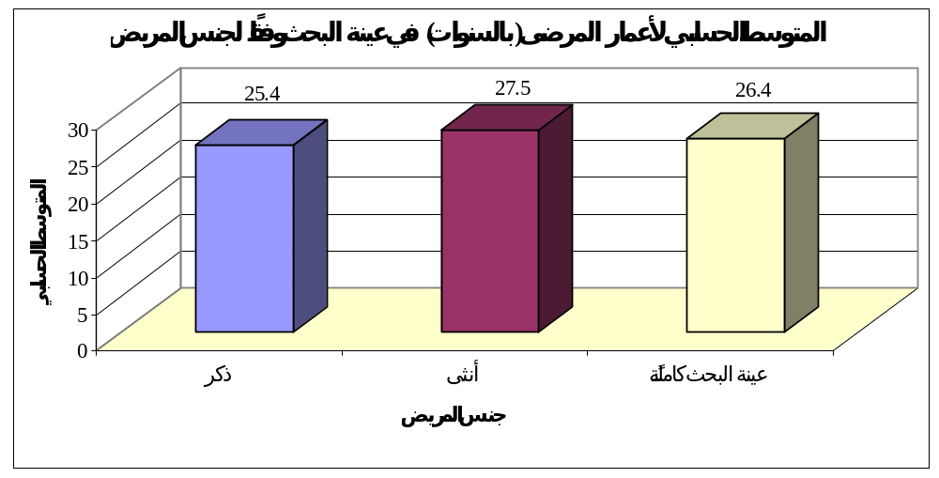

مخطط رقم (2) يمثل المتوسط الحسابي لأعمار المرضى (بالسنوات) في عينة البحث وفقاً لجنس المريض.

- توزع مرضى عينة البحث وفقاً للفئة العمرية للمريض وجنس المريض:
جدول رقم (3) يبين توزع مرضى عينة البحث وفقاً للفئة العمرية للمريض وجنس المريض.

جنس المريض | عدد المرضى |  |  |  |  | النسبة المئوية
جنس المريض | أقل من 20 سنة | من 20 حتى أقل من 30 سنة | من 30 حتى أقل من 40 سنة | من 40 حتى 46 سنة | المجموع | أقل من 20 سنة | من 20 حتى أقل من 30 سنة | من 30 حتى أقل من 40 سنة | من 40 حتى 46 سنة | المجموع
ذكر | 11 | 13 | 3 | 6 | 33 | 33.3 | 39.4 | 9.1 | 18.2 | 100
أنثى | 8 | 8 | 8 | 3 | 27 | 29.6 | 29.6 | 29.6 | 11.1 | 100
عينة البحث كاملةً | 19 | 21 | 11 | 9 | 60 | 31.7 | 35.0 | 18.3 | 15.0 | 100

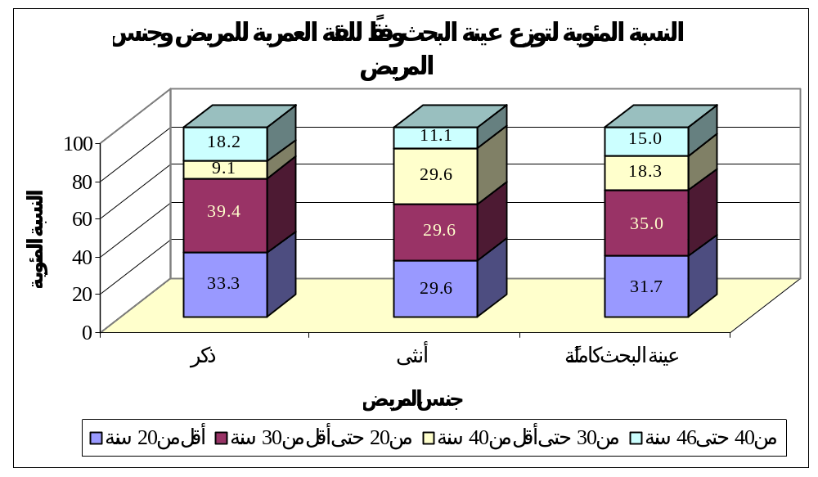

- مخطط رقم (3) يمثل النسبة المئوية لتوزع مرضى عينة البحث وفقاً للفئة العمرية للمريض وجنس المريض.

- توزع مرضى عينة البحث وفقاً لمنطقة الإصابة بالظفر الناشب وجنس المريض:

جدول رقم (4) يبين توزع مرضى عينة البحث وفقاً لمنطقة الإصابة بالظفر الناشب وجنس المريض.
جنس المريض | عدد المرضى |  |  | النسبة المئوية
جنس المريض | في الإبهام الأيمن | في الإبهام الأيسر | المجموع | في الإبهام الأيمن | في الإبهام الأيسر | المجموع
ذكر | 15 | 18 | 33 | 45.5 | 54.5 | 100
أنثى | 17 | 10 | 27 | 63.0 | 37.0 | 100
عينة البحث كاملةً | 32 | 28 | 60 | 53.3 | 46.7 | 100

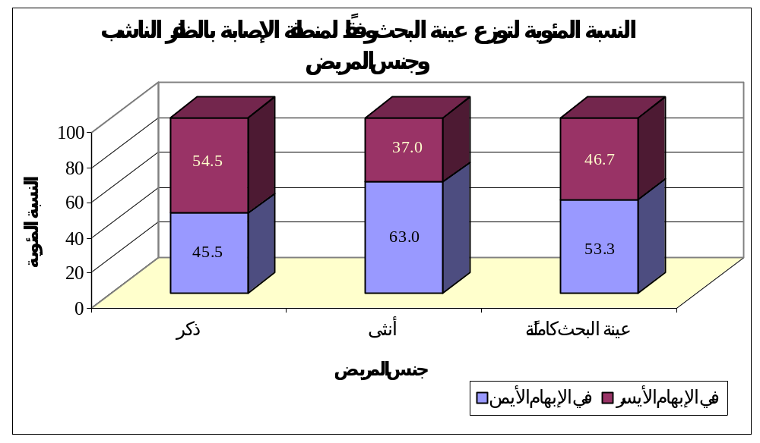

مخطط رقم (4) يمثل النسبة المئوية لتوزع مرضى عينة البحث وفقاً لمنطقة الإصابة بالظفر الناشب وجنس المريض.
ثانياً - الدراسة الإحصائية التحليلية:
تمت مراقبة حدوث الألم والتمكن من ممارسة الحياة الطبيعية يومياً لمدة أسبوعين اثنين ثم بعد شهر واحد وبعد شهرين اثنين وبعد ثلاثة أشهر وبعد ستة أشهر وبعد تسعة أشهر وبعد سنة واحدة ثم تم حساب مدة الشعور بالألم (بالأيام) ومدة العودة إلى ممارسة الحياة الطبيعية (بالأيام) وتمت مراقبة حدوث النكس بعد سنة واحدة لكل مريض ومريضة في عينة البحث. ثم تم حساب التكرارات والنسب المئوية لحدوث الألم والتمكن من ممارسة الحياة الطبيعية في الفترات الزمنية المدروسة وتمت دراسة تأثير كل من جنس المريض وعمر المريض ومنطقة الإصابة بالظفر الناشب في قيم كل من مدة الشعور بالألم (بالأيام) ومدة العودة إلى ممارسة الحياة الطبيعية (بالأيام) وفي تكرارات حدوث النكس في عينة البحث وكانت نتائج التحليل كما يلي:

- دراسة الألم في عينة البحث:
- نتائج مراقبة حدوث الألم في عينة البحث:
جدول رقم (5) يبين نتائج مراقبة حدوث الألم في عينة البحث وفقاً للفترة الزمنية المدروسة.
الفترة الزمنية المدروسة | عدد المرضى |  |  | النسبة المئوية
الفترة الزمنية المدروسة | لم يحدث ألم | حدث ألم | المجموع | لم يحدث ألم | حدث ألم | المجموع
بعد يوم واحد | 0 | 60 | 60 | 0 | 100 | 100
بعد يومين اثنين | 4 | 56 | 60 | 6.7 | 93.3 | 100
بعد ثلاثة أيام | 32 | 28 | 60 | 53.3 | 46.7 | 100
بعد أربعة أيام | 50 | 10 | 60 | 83.3 | 16.7 | 100
بعد خمسة أيام | 54 | 6 | 60 | 90.0 | 10.0 | 100
بعد ستة أيام | 59 | 1 | 60 | 98.3 | 1.7 | 100
بعد سبعة أيام | 59 | 1 | 60 | 98.3 | 1.7 | 100
في باقي الفترات الزمنية المدروسة | 60 | 0 | 60 | 100 | 0 | 100

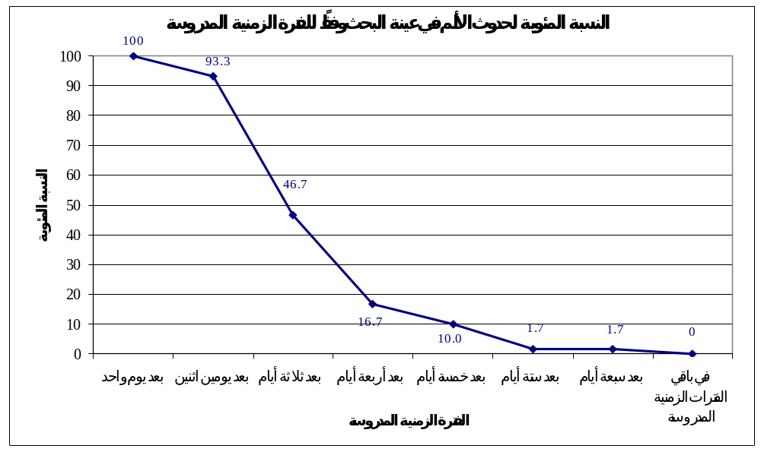

مخطط رقم (5) يمثل النسبة المئوية لحدوث الألم في عينة البحث وفقاً للفترة الزمنية المدروسة.

- دراسة حدوث الألم في عينة البحث وفقاً للفترة الزمنية:
تم إجراء اختبار كاي مربع للعينة الوحيدة لدراسة دلالة الفروق بين تكرارات عدم حدوث الألم وتكرارات حدوث الألم في عينة البحث وفقاً للفترة الزمنية المدروسة كما يلي:
نتائج اختبار كاي مربع للعينة الوحيدة:
جدول رقم (6) يبين نتائج اختبار كاي مربع للعينة الوحيدة لدراسة دلالة الفروق بين تكرارات عدم حدوث الألم وتكرارات حدوث الألم في عينة البحث وفقاً للفترة الزمنية المدروسة.
المتغير المدروس = حدوث الألم
الفترة الزمنية المدروسة | قيمة كاي مربع | درجات الحرية | قيمة مستوى الدلالة | دلالة الفروق
بعد يوم واحد | - | - | - | توجد فروق دالة
بعد يومين اثنين | 45.067 | 1 | 0.000 | توجد فروق دالة
بعد ثلاثة أيام | 0.267 | 1 | 0.606 | لا توجد فروق دالة
بعد أربعة أيام | 26.667 | 1 | 0.000 | توجد فروق دالة
بعد خمسة أيام | 38.400 | 1 | 0.000 | توجد فروق دالة
بعد ستة أيام | 56.067 | 1 | 0.000 | توجد فروق دالة
بعد سبعة أيام | 56.067 | 1 | 0.000 | توجد فروق دالة
في باقي الفترات الزمنية المدروسة | - | - | - | توجد فروق دالة

يُلاحظ في الجدول أعلاه أن قيمة مستوى الدلالة أكبر بكثير من القيمة 0.05 بعد ثلاثة أيام، أي أنه عند مستوى الثقة 95% لا توجد فروق ذات دلالة إحصائية بين تكرارات عدم حدوث الألم وتكرارات حدوث الألم في الفترة الزمنية (بعد ثلاثة أيام) في عينة البحث، وبالتالي نستنتج أن المرضى كانوا منقسمين بالتساوي تقريباً بين عدم حدوث الألم وحدوث الألم، وذلك بعد ثلاثة أيام من المعالجة في عينة البحث.
ولم يتم حساب قيم كاي مربع للفترة الزمنية (بعد يوم واحد) في الجدول أعلاه لأن جميع المرضى كانوا يعانون من الألم بعد يوم واحد، وبالتالي نقرر أنه توجد فروق ذات دلالة إحصائية بين تكرارات عدم حدوث الألم وتكرارات حدوث الألم في الفترة الزمنية (بعد يوم واحد) في عينة البحث، وبالتالي نستنتج أن المرضى كانوا يشعرون بالألم بعد يوم واحد من المعالجة في عينة البحث.
ولم يتم حساب قيم كاي مربع لـ (باقي الفترات الزمنية (بعد ثمانية أيام وما بعدها)) أيضاً لأن جميع المرضى لم يشعروا بالألم في كل من الفترات الزمنية الباقية (بعد ثمانية أيام، بعد تسعة أيام، بعد عشرة أيام، بعد أحد عشر يوماً، بعد اثني عشر يوماً، بعد ثلاثة عشر يوماً، بعد أربعة عشر يوماً، بعد شهر واحد، بعد شهرين اثنين، بعد ثلاثة أشهر، بعد ستة أشهر، بعد تسعة أشهر، بعد سنة واحدة)، وبالتالي نقرر أنه توجد فروق ذات دلالة إحصائية بين تكرارات عدم حدوث الألم وتكرارات حدوث الألم في كل من الفترات الزمنية المذكورة في عينة البحث، وبالتالي نستنتج أن المرضى لم يشعروا بالألم في كل من الفترات الزمنية المذكورة في عينة البحث.
أما بالنسبة لكل من الفترات الزمنية المدروسة الباقية فيُلاحظ أن قيمة مستوى الدلالة أصغر بكثير من القيمة 0.05، أي أنه عند مستوى الثقة 95% توجد فروق ذات دلالة إحصائية بين تكرارات عدم حدوث الألم وتكرارات حدوث الألم في كل من الفترات الزمنية المعنية في عينة البحث، وبدراسة جدول التكرارات والنسب المئوية الموافق (الجدول رقم 5) يُلاحظ أن نسبة حدوث الألم كانت أكبر من النسبة (50%) في الفترة الزمنية (بعد يومين اثنين) وبالتالي نستنتج أن المرضى عموماً شعروا بالألم بعد يومين اثنين من المعالجة في عينة البحث، ويُلاحظ أيضاً أن نسبة حدوث الألم كانت أصغر من النسبة (50%) في كل من الفترات الزمنية (بعد أربعة أيام، بعد خمسة أيام، بعد ستة أيام، بعد سبعة أيام) وبالتالي نستنتج أن المرضى عموماً لم يشعروا بالألم في كل من الفترات الزمنية المذكورة في عينة البحث.
أي أنه من الناحية الإحصائية شعر المرضى بالألم في اليومين الأول والثاني ثم انقسموا بين من لم يشعر بألم وبين من شعر بألم في اليوم الثالث ثم زال الشعور بالألم لديهم في باقي الفترات الزمنية في عينة البحث.
المتوسط الحسابي لقيم مدة الشعور بالألم التالي للمعالجة في عينة البحث:
جدول رقم (7) يبين المتوسط الحسابي والانحراف المعياري والخطأ المعياري لقيم مدة الشعور بالألم التالي للمعالجة (بالأيام) في عينة البحث.
المتغير المدروس = مدة الشعور بالألم التالي للمعالجة (بالأيام)
عدد المرضى | المتوسط الحسابي | الانحراف المعياري | الخطأ المعياري | الحد الأدنى | الحد الأعلى
60 | 2.70 | 1.15 | 0.15 | 1 | 7

المتوسط الحسابي لقيم مدة الشعور بالألم التالي للمعالجة في عينة البحث وفقاً لجنس المريض:
جدول رقم (8) يبين المتوسط الحسابي والانحراف المعياري والخطأ المعياري لقيم مدة الشعور بالألم التالي للمعالجة (بالأيام) في عينة البحث وفقاً لجنس المريض.

المتغير المدروس = مدة الشعور بالألم التالي للمعالجة (بالأيام)
جنس المريض | عدد المرضى | المتوسط الحسابي | الانحراف المعياري | الخطأ المعياري | الحد الأدنى | الحد الأعلى
ذكر | 33 | 2.61 | 1.25 | 0.22 | 1 | 7
أنثى | 27 | 2.81 | 1.04 | 0.20 | 1 | 5

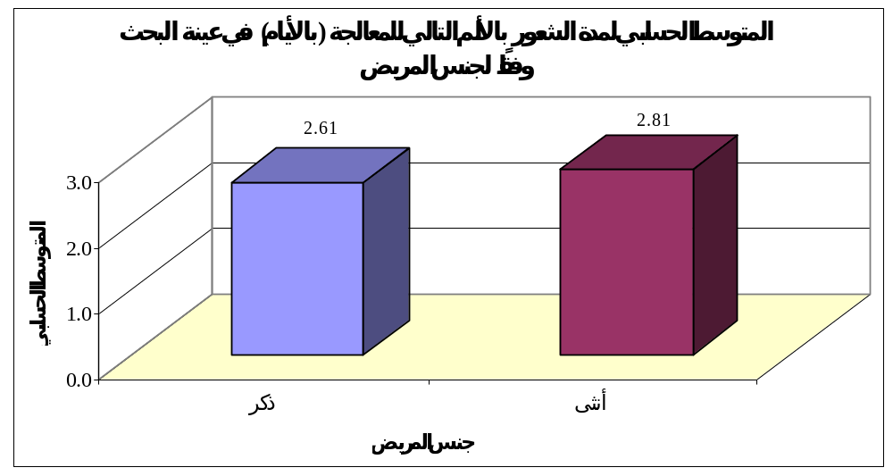

مخطط رقم (6) يمثل المتوسط الحسابي لمدة الشعور بالألم التالي للمعالجة (بالأيام) في عينة البحث وفقاً لجنس المريض.
- دراسة تأثير جنس المريض في قيم مدة الشعور بالألم التالي للمعالجة في عينة البحث:
تم إجراء اختبار T ستيودنت للعينات المستقلة لدراسة دلالة الفروق في متوسط مدة الشعور بالألم التالي للمعالجة (بالأيام) بين مجموعة الذكور ومجموعة الإناث في عينة البحث كما يلي:

- نتائج اختبار T ستيودنت للعينات المستقلة:
- جدول رقم (9) يبين نتائج اختبار T ستيودنت للعينات المستقلة لدراسة دلالة الفروق في متوسط مدة الشعور بالألم التالي للمعالجة (بالأيام) بين مجموعة الذكور ومجموعة الإناث في عينة البحث.
المتغير المدروس = مدة الشعور بالألم التالي للمعالجة (بالأيام)
قيمة t المحسوبة | درجات الحرية | الفرق بين المتوسطين | الخطأ المعياري للفرق | قيمة مستوى الدلالة | دلالة الفروق
-0.694 | 58 | -0.21 | 0.30 | 0.491 | لا توجد فروق دالة

يبين الجدول أعلاه أن قيمة مستوى الدلالة أكبر بكثير من القيمة 0.05، أي أنه عند مستوى الثقة 95% لا توجد فروق دالة إحصائياً في متوسط مدة الشعور بالألم التالي للمعالجة (بالأيام) بين مجموعة الذكور ومجموعة الإناث في عينة البحث.

- دراسة العلاقة بين قيم مدة الشعور بالألم التالي للمعالجة وقيم عمر المريض في عينة البحث وفقاً لجنس المريض:
تم حساب قيم معامل الارتباط بيرسون بين قيم مدة الشعور بالألم التالي للمعالجة (بالأيام) وقيم عمر المريض (بالسنوات) في عينة البحث وفقاً لجنس المريض كما يلي:
- نتائج حساب قيم معاملات الارتباط:
جدول رقم (10) يبين نتائج حساب قيم معامل الارتباط بيرسون بين قيم عمر المريض (بالأيام) وقيم مدة الشعور بالألم التالي للمعالجة (بالأيام) في عينة البحث وفقاً لجنس المريض.
المتغير المدروس = مدة الشعور بالألم التالي للمعالجة (بالأيام)
المتغير الثاني | جنس المريض | المتغير الأول = عمر المريض (بالسنوات) |  |  | دلالة وجود العلاقة | جهة العلاقة | شدة العلاقة
المتغير الثاني | جنس المريض | قيمة معامل الارتباط | عدد المرضى | قيمة مستوى الدلالة | دلالة وجود العلاقة | جهة العلاقة | شدة العلاقة
مدة الشعور بالألم التالي للمعالجة (بالأيام) | ذكر | -0.020 | 33 | 0.913 | لا توجد علاقة دالة | - | -
مدة الشعور بالألم التالي للمعالجة (بالأيام) | أنثى | 0.356 | 27 | 0.069 | لا توجد علاقة دالة | - | -
مدة الشعور بالألم التالي للمعالجة (بالأيام) | عينة البحث كاملةً | 0.134 | 60 | 0.306 | لا توجد علاقة دالة | - | -

يبين الجدول أعلاه أن قيمة مستوى الدلالة أكبر من القيمة 0.05 مهما كان جنس المريض وفي عينة البحث كاملةً، أي أنه عند مستوى الثقة 95% لا توجد علاقة ارتباط خطية دالة إحصائياً بين قيم عمر المريض (بالأيام) وقيم مدة الشعور بالألم التالي للمعالجة (بالأيام) في كل من مجموعة الذكور ومجموعة الإناث على حدة وفي عينة البحث كاملةً.

المتوسط الحسابي لقيم مدة الشعور بالألم التالي للمعالجة في عينة البحث وفقاً للفئة العمرية للمريض:
جدول رقم (11) يبين المتوسط الحسابي والانحراف المعياري والخطأ المعياري لقيم مدة الشعور بالألم التالي للمعالجة (بالأيام) في عينة البحث وفقاً للفئة العمرية للمريض.
المتغير المدروس = مدة الشعور بالألم التالي للمعالجة (بالأيام)
الفئة العمرية للمريض | عدد المرضى | المتوسط الحسابي | الانحراف المعياري | الخطأ المعياري | الحد الأدنى | الحد الأعلى
أقل من 20 سنة | 19 | 2.84 | 1.46 | 0.34 | 1 | 7
من 20 حتى أقل من 30 سنة | 21 | 2.24 | 0.70 | 0.15 | 1 | 3
من 30 حتى أقل من 40 سنة | 11 | 2.91 | 1.04 | 0.31 | 2 | 5
من 40 حتى 46 سنة | 9 | 3.22 | 1.20 | 0.40 | 2 | 5
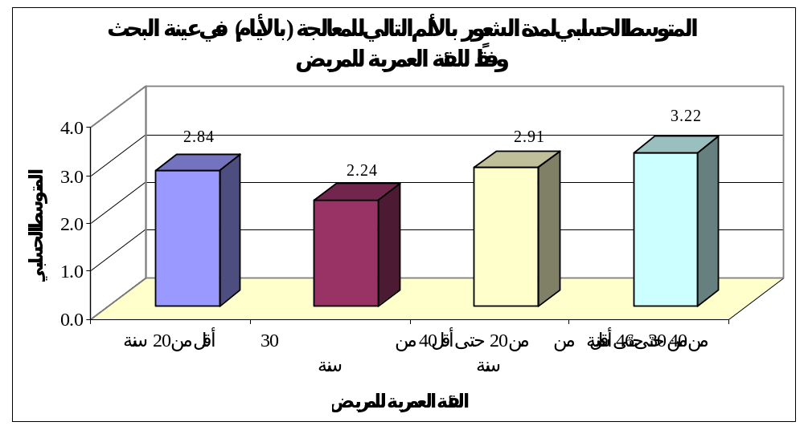

مخطط رقم (7) يمثل المتوسط الحسابي لمدة الشعور بالألم التالي للمعالجة (بالأيام) في عينة البحث وفقاً للفئة العمرية للمريض.
- دراسة تأثير الفئة العمرية للمريض في قيم مدة الشعور بالألم التالي للمعالجة في عينة البحث:
تم إجراء اختبار تحليل التباين أحادي الجانب ANOVA لدراسة دلالة الفروق في متوسط مدة الشعور بالألم التالي للمعالجة (بالأيام) بين مجموعات الفئة العمرية للمريض (أقل من 20 سنة، من 20 حتى أقل من 30 سنة، من 30 حتى أقل من 40 سنة، من 40 حتى 46 سنة) في عينة البحث كما يلي:
- نتائج اختبار تحليل التباين أحادي الجانب ANOVA:
جدول رقم (12) يبين نتائج اختبار تحليل التباين أحادي الجانب ANOVA لدراسة دلالة الفروق في متوسط مدة الشعور بالألم التالي للمعالجة (بالأيام) بين مجموعات الفئة العمرية للمريض في عينة البحث.

المتغير المدروس = مدة الشعور بالألم التالي للمعالجة (بالأيام)
قيمة f المحسوبة | قيمة مستوى الدلالة | دلالة الفروق
2.056 | 0.116 | لا توجد فروق دالة

يبين الجدول أعلاه أن قيمة مستوى الدلالة أكبر بكثير من القيمة 0.05، أي أنه عند مستوى الثقة 95% لا توجد فروق دالة إحصائياً في متوسط مدة الشعور بالألم التالي للمعالجة (بالأيام) بين مجموعات الفئة العمرية للمريض (أقل من 20 سنة، من 20 حتى أقل من 30 سنة، من 30 حتى أقل من 40 سنة، من 40 حتى 46 سنة) في عينة البحث.
المتوسط الحسابي لقيم مدة الشعور بالألم التالي للمعالجة في عينة البحث وفقاً لمنطقة الإصابة بالظفر الناشب:

جدول رقم (13) يبين المتوسط الحسابي والانحراف المعياري والخطأ المعياري لقيم مدة الشعور بالألم التالي للمعالجة (بالأيام) في عينة البحث وفقاً لمنطقة الإصابة بالظفر الناشب.
المتغير المدروس = مدة الشعور بالألم التالي للمعالجة (بالأيام)
منطقة الإصابة بالظفر الناشب | عدد المرضى | المتوسط الحسابي | الانحراف المعياري | الخطأ المعياري | الحد الأدنى | الحد الأعلى
في الإبهام الأيمن | 32 | 2.53 | 0.88 | 0.16 | 1 | 5
في الإبهام الأيسر | 28 | 2.89 | 1.40 | 0.26 | 1 | 7

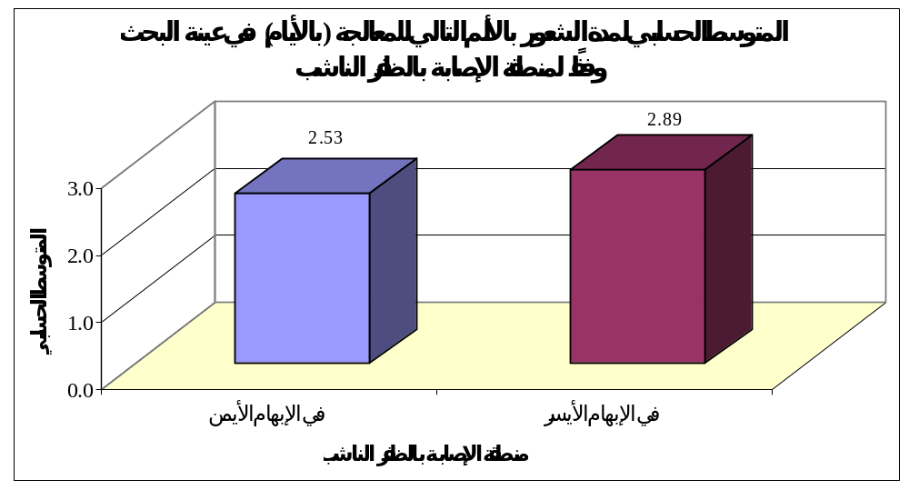

مخطط رقم (8) يمثل المتوسط الحسابي لمدة الشعور بالألم التالي للمعالجة (بالأيام) في عينة البحث وفقاً لمنطقة الإصابة بالظفر الناشب.

- دراسة تأثير منطقة الإصابة بالظفر الناشب في قيم مدة الشعور بالألم التالي للمعالجة في عينة البحث:
تم إجراء اختبار T ستيودنت للعينات المستقلة لدراسة دلالة الفروق في متوسط مدة الشعور بالألم التالي للمعالجة (بالأيام) بين مجموعة المصابين بالظفر الناشب في الإبهام الأيمن ومجموعة المصابين بالظفر الناشب في الإبهام الأيسر في عينة البحث كما يلي:
- نتائج اختبار T ستيودنت للعينات المستقلة:
جدول رقم (14) يبين نتائج اختبار T ستيودنت للعينات المستقلة لدراسة دلالة الفروق في متوسط مدة الشعور بالألم التالي للمعالجة (بالأيام) بين مجموعة المصابين بالظفر الناشب في الإبهام الأيمن ومجموعة المصابين بالظفر الناشب في الإبهام الأيسر في عينة البحث.

المتغير المدروس = مدة الشعور بالألم التالي للمعالجة (بالأيام)
قيمة t المحسوبة | درجات الحرية | الفرق بين المتوسطين | الخطأ المعياري للفرق | قيمة مستوى الدلالة | دلالة الفروق
-1.216 | 58 | -0.36 | 0.30 | 0.229 | لا توجد فروق دالة

يبين الجدول أعلاه أن قيمة مستوى الدلالة أكبر بكثير من القيمة 0.05، أي أنه عند مستوى الثقة 95% لا توجد فروق دالة إحصائياً في متوسط مدة الشعور بالألم التالي للمعالجة (بالأيام) بين مجموعة المصابين بالظفر الناشب في الإبهام الأيمن ومجموعة المصابين بالظفر الناشب في الإبهام الأيسر في عينة البحث.

دراسة التمكن من ممارسة الحياة الطبيعية:
- نتائج مراقبة التمكن من ممارسة الحياة الطبيعية في عينة البحث:

جدول رقم (15) يبين نتائج مراقبة التمكن من ممارسة الحياة الطبيعية في عينة البحث وفقاً للفترة الزمنية المدروسة.

الفترة الزمنية المدروسة | عدد المرضى |  |  | النسبة المئوية
الفترة الزمنية المدروسة | لم يتم التمكن من ممارسة الحياة الطبيعة | تم التمكن من ممارسة الحياة الطبيعة | المجموع | لم يتم التمكن من ممارسة الحياة الطبيعة | تم التمكن من ممارسة الحياة الطبيعة | المجموع
بعد يوم واحد | 60 | 0 | 60 | 100 | 0 | 100
بعد يومين اثنين | 60 | 0 | 60 | 100 | 0 | 100
بعد ثلاثة أيام | 55 | 5 | 60 | 91.7 | 8.3 | 100
بعد أربعة أيام | 45 | 15 | 60 | 75.0 | 25.0 | 100
بعد خمسة أيام | 30 | 30 | 60 | 50.0 | 50.0 | 100
بعد ستة أيام | 27 | 33 | 60 | 45.0 | 55.0 | 100
بعد سبعة أيام | 19 | 41 | 60 | 31.7 | 68.3 | 100
بعد ثمانية أيام | 8 | 52 | 60 | 13.3 | 86.7 | 100
بعد تسعة أيام | 8 | 52 | 60 | 13.3 | 86.7 | 100
بعد عشرة أيام | 4 | 56 | 60 | 6.7 | 93.3 | 100
بعد أحد عشر يوماً | 2 | 58 | 60 | 3.3 | 96.7 | 100
بعد اثني عشر يوماً | 1 | 59 | 60 | 1.7 | 98.3 | 100
في باقي الفترات الزمنية المدروسة | 0 | 60 | 0 | 0 | 100 | 100

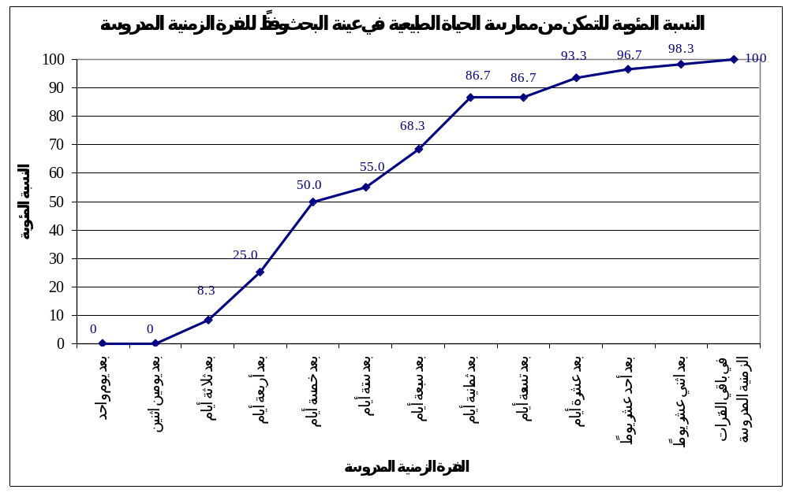

مخطط رقم (9) يمثل النسبة المئوية للتمكن من ممارسة الحياة الطبيعية في عينة البحث وفقاً للفترة الزمنية المدروسة.

- دراسة التمكن من ممارسة الحياة الطبيعية في عينة البحث وفقاً للفترة الزمنية:
تم إجراء اختبار كاي مربع للعينة الوحيدة لدراسة دلالة الفروق بين تكرارات عدم التمكن من ممارسة الحياة الطبيعية وتكرارات التمكن من ممارسة الحياة الطبيعية في عينة البحث وفقاً للفترة الزمنية المدروسة كما يلي:
نتائج اختبار كاي مربع للعينة الوحيدة:
جدول رقم (16) يبين نتائج اختبار كاي مربع للعينة الوحيدة لدراسة دلالة الفروق بين تكرارات عدم التمكن من ممارسة الحياة الطبيعية وتكرارات التمكن من ممارسة الحياة الطبيعية في عينة البحث وفقاً للفترة الزمنية المدروسة.

المتغير المدروس = التمكن من ممارسة الحياة الطبيعية
الفترة الزمنية المدروسة | قيمة كاي مربع | درجات الحرية | قيمة مستوى الدلالة | دلالة الفروق
بعد يوم واحد | - | - | - | توجد فروق دالة
بعد يومين اثنين | - | - | - | توجد فروق دالة
بعد ثلاثة أيام | 41.667 | 1 | 0.000 | توجد فروق دالة
بعد أربعة أيام | 15.000 | 1 | 0.000 | توجد فروق دالة
بعد خمسة أيام | 0 | 1 | 1.000 | لا توجد فروق دالة
بعد ستة أيام | 0.600 | 1 | 0.439 | لا توجد فروق دالة
بعد سبعة أيام | 8.067 | 1 | 0.005 | توجد فروق دالة
بعد ثمانية أيام | 32.267 | 1 | 0.000 | توجد فروق دالة
بعد تسعة أيام | 32.267 | 1 | 0.000 | توجد فروق دالة
بعد عشرة أيام | 45.067 | 1 | 0.000 | توجد فروق دالة
بعد أحد عشر يوماً | 52.267 | 1 | 0.000 | توجد فروق دالة
بعد اثني عشر يوماً | 56.067 | 1 | 0.000 | توجد فروق دالة
في باقي الفترات الزمنية المدروسة | - | - | - | توجد فروق دالة

يُلاحظ في الجدول أعلاه أن قيمة مستوى الدلالة أكبر بكثير من القيمة 0.05 بعد خمسة أيام وبعد ستة أيام، أي أنه عند مستوى الثقة 95% لا توجد فروق ذات دلالة إحصائية بين تكرارات عدم التمكن من ممارسة الحياة الطبيعية وتكرارات التمكن من ممارسة الحياة الطبيعية في كل من الفترتين الزمنيتين (بعد خمسة أيام، بعد ستة أيام) في عينة البحث، وبالتالي نستنتج أن المرضى كانوا منقسمين بالتساوي تقريباً بين عدم التمكن من ممارسة الحياة الطبيعية والتمكن من ممارسة الحياة الطبيعية، وذلك بعد خمسة أيام وبعد ستة أيام من المعالجة في عينة البحث.
ولم يتم حساب قيم كاي مربع لكل من الفترتين الزمنيتين (بعد يوم واحد، بعد يومين اثنين) في الجدول أعلاه لأن جميع المرضى لم يتمكنوا من ممارسة الحياة الطبيعية في كل من الفترتين الزمنيتين (بعد يوم واحد، بعد يومين اثنين)، وبالتالي نقرر أنه توجد فروق ذات دلالة إحصائية بين تكرارات عدم التمكن من ممارسة الحياة الطبيعية وتكرارات التمكن من ممارسة الحياة الطبيعية في من الفترتين الزمنيتين (بعد يوم واحد، بعد يومين اثنين) في عينة البحث، وبالتالي نستنتج أن المرضى لم يتمكنوا من ممارسة الحياة الطبيعية بعد يوم واحد وبعد يومين اثنين من المعالجة في عينة البحث.
ولم يتم حساب قيم كاي مربع لباقي الفترات الزمنية (بعد ثلاثة عشر يوماً وما بعدها) في الجدول أعلاه لأن جميع المرضى تمكنوا من ممارسة الحياة الطبيعية في كل من الفترات الزمنية الباقية (بعد ثلاثة عشر يوماً، بعد أربعة عشر يوماً، بعد شهر واحد، بعد شهرين اثنين، بعد ثلاثة أشهر، بعد ستة أشهر، بعد تسعة أشهر، بعد سنة واحدة)، وبالتالي نقرر أنه توجد فروق ذات دلالة إحصائية بين تكرارات عدم التمكن من ممارسة الحياة الطبيعية وتكرارات التمكن من ممارسة الحياة الطبيعية في كل من الفترات الزمنية المذكورة في عينة البحث، وبالتالي نستنتج أن المرضى تمكنوا من ممارسة الحياة الطبيعية في كل من الفترات الزمنية المذكورة في عينة البحث.
أما بالنسبة لكل من الفترات الزمنية المدروسة الباقية فيُلاحظ أن قيمة مستوى الدلالة أصغر بكثير من القيمة 0.05، أي أنه عند مستوى الثقة 95% توجد فروق ذات دلالة إحصائية بين تكرارات عدم التمكن من ممارسة الحياة الطبيعية وتكرارات التمكن من ممارسة الحياة الطبيعية عند كل من الفترات الزمنية المعنية في عينة البحث، وبدراسة جدول التكرارات والنسب المئوية الموافق (الجدول رقم 15) يُلاحظ أن نسبة التمكن من ممارسة الحياة الطبيعية كانت أصغر من النسبة (50%) في كل من الفترتين الزمنيتين (بعد ثلاثة أيام، بعد أربعة أيام) وبالتالي نستنتج أن المرضى عموماً لم يتمكنوا من ممارسة الحياة الطبيعية بعد ثلاثة أيام وبعد أربعة أيام من المعالجة في عينة البحث، ويُلاحظ أيضاً أن نسبة التمكن من ممارسة الحياة الطبيعية كانت أكبر من النسبة (50%) في كل من الفترات الزمنية (بعد سبعة أيام، بعد ثمانية أيام، بعد تسعة أيام، بعد عشرة أيام، بعد أحد عشر يوماً، بعد اثني عشر يوماً) وبالتالي نستنتج أن المرضى عموماً تمكنوا من ممارسة الحياة الطبيعية في كل من الفترات الزمنية المذكورة في عينة البحث.
أي أنه من الناحية الإحصائية لم يتمكن المرضى من ممارسة الحياة الطبيعية في الأيام الأربعة الأولى ثم انقسموا بين من لم يتمكن من ممارسة الحياة الطبيعية وبين من تمكن من ممارسة الحياة الطبيعية في اليومين الخامس والسادس ثم تمكنوا من ممارسة الحياة الطبيعية في باقي الفترات الزمنية في عينة البحث.

المتوسط الحسابي لقيم مدة العودة إلى ممارسة الحياة الطبيعية في عينة البحث:
جدول رقم (17) يبين المتوسط الحسابي والانحراف المعياري والخطأ المعياري لقيم مدة العودة إلى ممارسة الحياة الطبيعية (بالأيام) في عينة البحث.
المتغير المدروس = مدة العودة إلى ممارسة الحياة الطبيعية (بالأيام)
عدد المرضى | المتوسط الحسابي | الانحراف المعياري | الخطأ المعياري | الحد الأدنى | الحد الأعلى
60 | 6.32 | 2.42 | 0.31 | 3 | 13

المتوسط الحسابي لقيم مدة العودة إلى ممارسة الحياة الطبيعية في عينة البحث وفقاً لجنس المريض:
جدول رقم (18) يبين المتوسط الحسابي والانحراف المعياري والخطأ المعياري لقيم مدة العودة إلى ممارسة الحياة الطبيعية (بالأيام) في عينة البحث وفقاً لجنس المريض.
المتغير المدروس = مدة العودة إلى ممارسة الحياة الطبيعية (بالأيام)
جنس المريض | عدد المرضى | المتوسط الحسابي | الانحراف المعياري | الخطأ المعياري | الحد الأدنى | الحد الأعلى
ذكر | 33 | 6.15 | 2.72 | 0.47 | 3 | 13
أنثى | 27 | 6.52 | 2.03 | 0.39 | 3 | 11
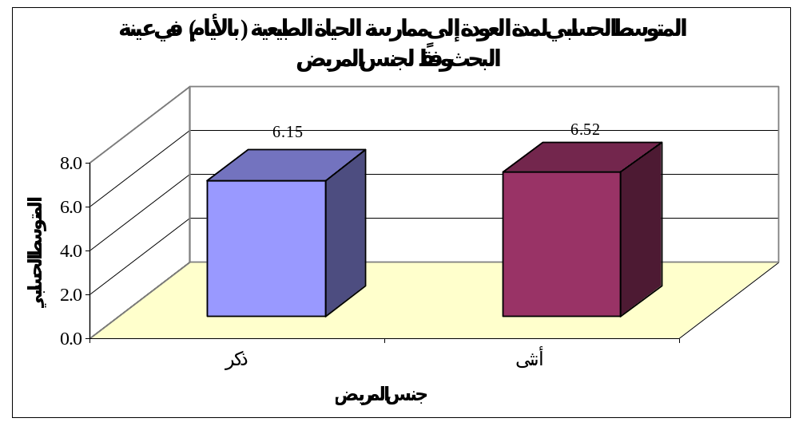

- دراسة تأثير جنس المريض في قيم مدة العودة إلى ممارسة الحياة الطبيعية في عينة البحث:
تم إجراء اختبار T ستيودنت للعينات المستقلة لدراسة دلالة الفروق في متوسط مدة العودة إلى ممارسة الحياة الطبيعية (بالأيام) بين مجموعة الذكور ومجموعة الإناث في عينة البحث كما يلي:
- نتائج اختبار T ستيودنت للعينات المستقلة:
جدول رقم (19) يبين نتائج اختبار T ستيودنت للعينات المستقلة لدراسة دلالة الفروق في متوسط مدة العودة إلى ممارسة الحياة الطبيعية (بالأيام) بين مجموعة الذكور ومجموعة الإناث في عينة البحث.
المتغير المدروس = مدة العودة إلى ممارسة الحياة الطبيعية (بالأيام)
قيمة t المحسوبة | درجات الحرية | الفرق بين المتوسطين | الخطأ المعياري للفرق | قيمة مستوى الدلالة | دلالة الفروق
-0.582 | 58 | -0.37 | 0.63 | 0.563 | لا توجد فروق دالة

يبين الجدول أعلاه أن قيمة مستوى الدلالة أكبر بكثير من القيمة 0.05، أي أنه عند مستوى الثقة 95% لا توجد فروق دالة إحصائياً في متوسط مدة العودة إلى ممارسة الحياة الطبيعية (بالأيام) بين مجموعة الذكور ومجموعة الإناث في عينة البحث.

- دراسة العلاقة بين قيم مدة العودة إلى ممارسة الحياة الطبيعية وقيم عمر المريض في عينة البحث وفقاً لجنس المريض:
تم حساب قيم معامل الارتباط بيرسون بين قيم مدة العودة إلى ممارسة الحياة الطبيعية (بالأيام) وقيم عمر المريض (بالسنوات) في عينة البحث وفقاً لجنس المريض كما يلي:

نتائج حساب قيم معاملات الارتباط:
جدول رقم (20) يبين نتائج حساب قيم معامل الارتباط بيرسون بين قيم عمر المريض (بالأيام) وقيم مدة العودة إلى ممارسة الحياة الطبيعية (بالأيام) في عينة البحث وفقاً لجنس المريض.

المتغير المدروس = مدة العودة إلى ممارسة الحياة الطبيعية (بالأيام)
المتغير الثاني | جنس المريض | المتغير الأول = عمر المريض (بالسنوات) |  |  | دلالة وجود العلاقة | جهة العلاقة | شدة العلاقة
المتغير الثاني | جنس المريض | قيمة معامل الارتباط | عدد المرضى | قيمة مستوى الدلالة | دلالة وجود العلاقة | جهة العلاقة | شدة العلاقة
مدة العودة إلى ممارسة الحياة الطبيعية (بالأيام) | ذكر | 0.056 | 33 | 0.759 | لا توجد علاقة دالة | - | -
مدة العودة إلى ممارسة الحياة الطبيعية (بالأيام) | أنثى | 0.305 | 27 | 0.122 | لا توجد علاقة دالة | - | -
مدة العودة إلى ممارسة الحياة الطبيعية (بالأيام) | عينة البحث كاملةً | 0.152 | 60 | 0.246 | لا توجد علاقة دالة | - | -

يبين الجدول أعلاه أن قيمة مستوى الدلالة أكبر بكثير من القيمة 0.05 مهما كان جنس المريض وفي عينة البحث كاملةً، أي أنه عند مستوى الثقة 95% لا توجد علاقة ارتباط خطية دالة إحصائياً بين قيم عمر المريض (بالأيام) وقيم مدة العودة إلى ممارسة الحياة الطبيعية (بالأيام) في كل من مجموعة الذكور ومجموعة الإناث على حدة وفي عينة البحث كاملةً.
- المتوسط الحسابي لقيم مدة العودة إلى ممارسة الحياة الطبيعية في عينة البحث وفقاً للفئة العمرية للمريض:
جدول رقم (21) يبين المتوسط الحسابي والانحراف المعياري والخطأ المعياري لقيم مدة العودة إلى ممارسة الحياة الطبيعية (بالأيام) في عينة البحث وفقاً للفئة العمرية للمريض.

المتغير المدروس = مدة العودة إلى ممارسة الحياة الطبيعية (بالأيام)
الفئة العمرية للمريض | عدد المرضى | المتوسط الحسابي | الانحراف المعياري | الخطأ المعياري | الحد الأدنى | الحد الأعلى
أقل من 20 سنة | 19 | 5.84 | 2.12 | 0.49 | 3 | 10
من 20 حتى أقل من 30 سنة | 21 | 6.10 | 2.64 | 0.58 | 3 | 13
من 30 حتى أقل من 40 سنة | 11 | 7.55 | 2.16 | 0.65 | 3 | 11
من 40 حتى 46 سنة | 9 | 6.33 | 2.65 | 0.88 | 4 | 11

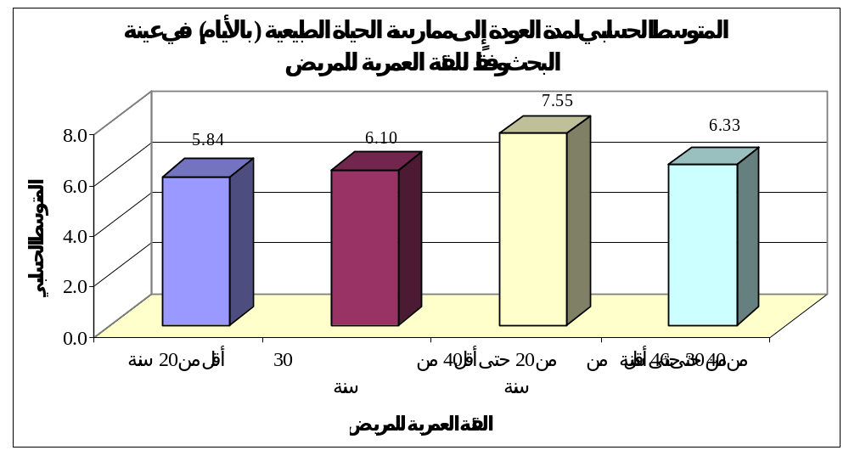

مخطط رقم (10) يمثل المتوسط الحسابي لمدة العودة إلى ممارسة الحياة الطبيعية (بالأيام) في عينة البحث وفقاً للفئة العمرية للمريض.

- دراسة تأثير الفئة العمرية للمريض في قيم مدة العودة إلى ممارسة الحياة الطبيعية في عينة البحث:
تم إجراء اختبار تحليل التباين أحادي الجانب ANOVA لدراسة دلالة الفروق في متوسط مدة العودة إلى ممارسة الحياة الطبيعية (بالأيام) بين مجموعات الفئة العمرية للمريض (أقل من 20 سنة، من 20 حتى أقل من 30 سنة، من 30 حتى أقل من 40 سنة، من 40 حتى 46 سنة) في عينة البحث كما يلي:
- نتائج اختبار تحليل التباين أحادي الجانب ANOVA:
جدول رقم (22) يبين نتائج اختبار تحليل التباين أحادي الجانب ANOVA لدراسة دلالة الفروق في متوسط مدة العودة إلى ممارسة الحياة الطبيعية (بالأيام) بين مجموعات الفئة العمرية للمريض في عينة البحث
المتغير المدروس = مدة العودة إلى ممارسة الحياة الطبيعية (بالأيام)
قيمة f المحسوبة | قيمة مستوى الدلالة | دلالة الفروق
1.267 | 0.295 | لا توجد فروق دالة

يبين الجدول أعلاه أن قيمة مستوى الدلالة أكبر بكثير من القيمة 0.05، أي أنه عند مستوى الثقة 95% لا توجد فروق دالة إحصائياً في متوسط مدة العودة إلى ممارسة الحياة الطبيعية (بالأيام) بين مجموعات الفئة العمرية للمريض (أقل من 20 سنة، من 20 حتى أقل من 30 سنة، من 30 حتى أقل من 40 سنة، من 40 حتى 46 سنة) في عينة البحث.
المتوسط الحسابي لقيم مدة العودة إلى ممارسة الحياة الطبيعية في عينة البحث وفقاً لمنطقة الإصابة بالظفر الناشب:
جدول رقم (23) يبين المتوسط الحسابي والانحراف المعياري والخطأ المعياري لقيم مدة العودة إلى ممارسة الحياة الطبيعية (بالأيام) في عينة البحث وفقاً لمنطقة الإصابة بالظفر الناشب.
المتغير المدروس = مدة العودة إلى ممارسة الحياة الطبيعية (بالأيام)
منطقة الإصابة بالظفر الناشب | عدد المرضى | المتوسط الحسابي | الانحراف المعياري | الخطأ المعياري | الحد الأدنى | الحد الأعلى
في الإبهام الأيمن | 32 | 6.28 | 2.37 | 0.42 | 3 | 12
في الإبهام الأيسر | 28 | 6.36 | 2.51 | 0.47 | 3 | 13
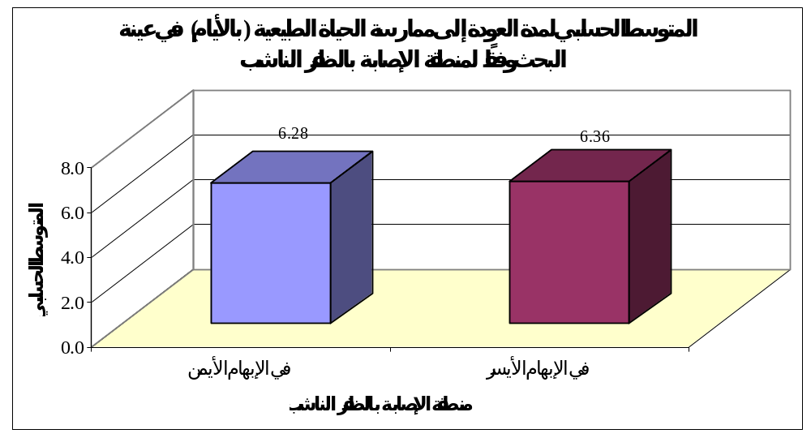

مخطط رقم (11) يمثل المتوسط الحسابي لمدة العودة إلى ممارسة الحياة الطبيعية (بالأيام) في عينة البحث وفقاً لمنطقة الإصابة بالظفر الناشب.

دراسة تأثير منطقة الإصابة بالظفر الناشب في قيم مدة العودة إلى ممارسة الحياة الطبيعية في عينة البحث:
تم إجراء اختبار T ستيودنت للعينات المستقلة لدراسة دلالة الفروق في متوسط مدة العودة إلى ممارسة الحياة الطبيعية (بالأيام) بين مجموعة المصابين بالظفر الناشب في الإبهام الأيمن ومجموعة المصابين بالظفر الناشب في الإبهام الأيسر في عينة البحث كما يلي:
- نتائج اختبار T ستيودنت للعينات المستقلة:
جدول رقم (24) يبين نتائج اختبار T ستيودنت للعينات المستقلة لدراسة دلالة الفروق في متوسط مدة العودة إلى ممارسة الحياة الطبيعية (بالأيام) بين مجموعة المصابين بالظفر الناشب في الإبهام الأيمن ومجموعة المصابين بالظفر الناشب في الإبهام الأيسر في عينة البحث.
المتغير المدروس = مدة العودة إلى ممارسة الحياة الطبيعية (بالأيام)
قيمة t المحسوبة | درجات الحرية | الفرق بين المتوسطين | الخطأ المعياري للفرق | قيمة مستوى الدلالة | دلالة الفروق
-0.120 | 58 | -0.08 | 0.63 | 0.905 | لا توجد فروق دالة

يبين الجدول أعلاه أن قيمة مستوى الدلالة أكبر بكثير من القيمة 0.05، أي أنه عند مستوى الثقة 95% لا توجد فروق دالة إحصائياً في متوسط مدة العودة إلى ممارسة الحياة الطبيعية (بالأيام) بين مجموعة المصابين بالظفر الناشب في الإبهام الأيمن ومجموعة المصابين بالظفر الناشب في الإبهام الأيسر في عينة البحث.
دراسة حدوث النكس بعد سنة واحدة من المعالجة في عينة البحث:
نتائج مراقبة حدوث النكس في عينة البحث:
جدول رقم (25) يبين نتائج مراقبة حدوث النكس في عينة البحث.
حدوث النكس | عدد المرضى | النسبة المئوية
لم يحدث نكس | 58 | 96.7
حدث نكس | 2 | 3.3
المجموع | 60 | 100

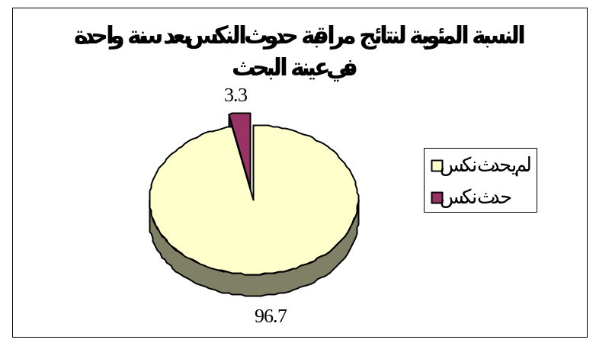

مخطط رقم (12) يمثل النسبة المئوية لحدوث النكس في عينة البحث.
- دراسة حدوث النكس في عينة البحث:
تم إجراء اختبار كاي مربع للعينة الوحيدة لدراسة دلالة الفروق بين تكرارات عدم حدوث النكس وتكرارات حدوث النكس في عينة البحث كما يلي:
نتائج اختبار كاي مربع للعينة الوحيدة:
جدول رقم (26) يبين نتائج اختبار كاي مربع للعينة الوحيدة لدراسة دلالة الفروق بين تكرارات عدم حدوث النكس وتكرارات حدوث النكس في عينة البحث.
المتغير المدروس = حدوث النكس
قيمة كاي مربع | درجات الحرية | قيمة مستوى الدلالة | دلالة الفروق
52.267 | 1 | 0.000 | توجد فروق دالة

يُلاحظ في الجدول أعلاه أن قيمة مستوى الدلالة أصغر بكثير من القيمة 0.05، أي أنه عند مستوى الثقة 95% توجد فروق ذات دلالة إحصائية بين تكرارات عدم حدوث النكس وتكرارات حدوث النكس في عينة البحث، وبدراسة جدول التكرارات والنسب المئوية الموافق (الجدول رقم 25) يُلاحظ أن نسبة حدوث النكس كانت أصغر من النسبة (50%) وبالتالي نستنتج أنه لم يحدث نكس عموماً بعد سنة واحدة في عينة البحث.

- نتائج مراقبة حدوث النكس في عينة البحث وفقاً لجنس المريض:

جدول رقم (27) يبين نتائج مراقبة حدوث النكس في عينة البحث وفقاً لجنس المريض.
جنس المريض | عدد المرضى |  |  | النسبة المئوية
جنس المريض | لم يحدث نكس | حدث نكس | المجموع | لم يحدث نكس | حدث نكس | المجموع
ذكر | 32 | 1 | 33 | 97.0 | 3.0 | 100
أنثى | 26 | 1 | 27 | 96.3 | 3.7 | 100

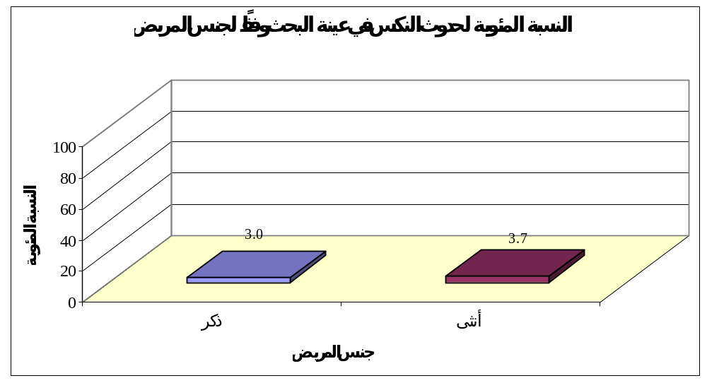

مخطط رقم (13) يمثل النسبة المئوية لحدوث النكس في عينة البحث وفقاً لجنس المريض.

- دراسة تأثير جنس المريض في تكرارات حدوث النكس في عينة البحث:

تم إجراء اختبار كاي مربع لدراسة دلالة الفروق في تكرارات حدوث النكس بين مجموعة الذكور ومجموعة الإناث في عينة البحث كما يلي:
نتائج اختبار كاي مربع:

جدول رقم (28) يبين نتائج اختبار كاي مربع لدراسة دلالة الفروق في تكرارات حدوث النكس بين مجموعة الذكور ومجموعة الإناث في عينة البحث.
المتغيران المدروسان = حدوث النكس × جنس المريض
عدد المرضى | قيمة كاي مربع | درجات الحرية | قيمة مستوى الدلالة | دلالة الفروق
60 | 0.021 | 1 | 0.885 | لا توجد فروق دالة

يُلاحظ في الجدول أعلاه أن قيمة مستوى الدلالة أكبر بكثير من القيمة 0.05، أي أنه عند مستوى الثقة 95% لا توجد فروق ذات دلالة إحصائية في تكرارات حدوث النكس بين مجموعة الذكور ومجموعة الإناث في عينة البحث.

نتائج مراقبة حدوث النكس في عينة البحث وفقاً للفئة العمرية للمريض:
جدول رقم (29) يبين نتائج مراقبة حدوث النكس في عينة البحث وفقاً للفئة العمرية للمريض.
الفئة العمرية للمريض | عدد المرضى |  |  | النسبة المئوية
الفئة العمرية للمريض | لم يحدث نكس | حدث نكس | المجموع | لم يحدث نكس | حدث نكس | المجموع
أقل من 20 سنة | 18 | 1 | 19 | 94.7 | 5.3 | 100
من 20 حتى أقل من 30 سنة | 21 | 0 | 21 | 100 | 0 | 100
من 30 حتى أقل من 40 سنة | 10 | 1 | 11 | 90.9 | 9.1 | 100
من 40 حتى 46 سنة | 9 | 0 | 9 | 100 | 0 | 100

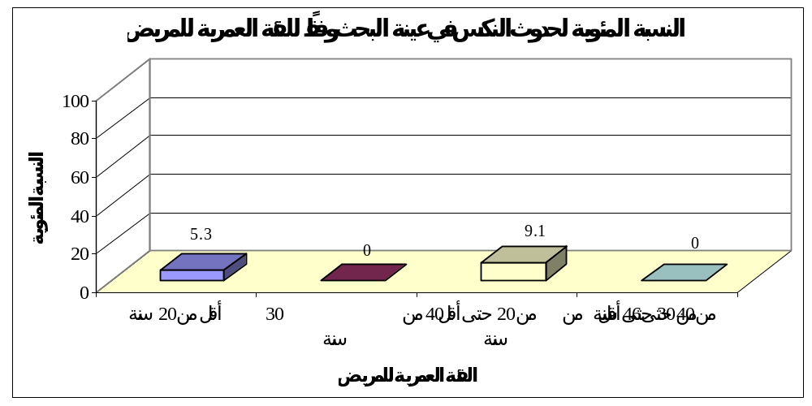

مخطط رقم (14) يمثل النسبة المئوية لحدوث النكس في عينة البحث وفقاً للفئة العمرية للمريض.

دراسة تأثير الفئة العمرية للمريض في تكرارات حدوث النكس في عينة البحث:
تم إجراء اختبار كاي مربع لدراسة دلالة الفروق في تكرارات حدوث النكس بين مجموعات الفئة العمرية للمريض (أقل من 20 سنة، من 20 حتى أقل من 30 سنة، من 30 حتى أقل من 40 سنة، من 40 حتى 46 سنة) في عينة البحث كما يلي:

نتائج اختبار كاي مربع:
جدول رقم (30) يبين نتائج اختبار كاي مربع لدراسة دلالة الفروق في تكرارات حدوث النكس بين مجموعات الفئة العمرية للمريض في عينة البحث.

المتغيران المدروسان = حدوث النكس × الفئة العمرية للمريض
عدد المرضى | قيمة كاي مربع | درجات الحرية | قيمة مستوى الدلالة | دلالة الفروق
60 | 2.386 | 3 | 0.496 | لا توجد فروق دالة

يُلاحظ في الجدول أعلاه أن قيمة مستوى الدلالة أكبر بكثير من القيمة 0.05، أي أنه عند مستوى الثقة 95% لا توجد فروق ذات دلالة إحصائية في تكرارات حدوث النكس بين مجموعات الفئة العمرية للمريض (أقل من 20 سنة، من 20 حتى أقل من 30 سنة، من 30 حتى أقل من 40 سنة، من 40 حتى 46 سنة) في عينة البحث.

نتائج مراقبة حدوث النكس في عينة البحث وفقاً لمنطقة الإصابة بالظفر الناشب:

جدول رقم (31) يبين نتائج مراقبة حدوث النكس في عينة البحث وفقاً لمنطقة الإصابة بالظفر الناشب.

منطقة الإصابة بالظفر الناشب | عدد المرضى |  |  | النسبة المئوية
منطقة الإصابة بالظفر الناشب | لم يحدث نكس | حدث نكس | المجموع | لم يحدث نكس | حدث نكس | المجموع
في الإبهام الأيمن | 32 | 0 | 32 | 100 | 0 | 100
في الإبهام الأيسر | 26 | 2 | 28 | 92.9 | 7.1 | 100

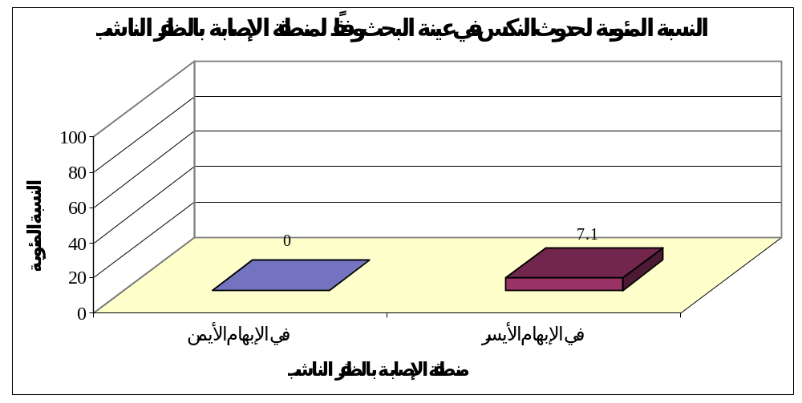

مخطط رقم (15) يمثل النسبة المئوية لحدوث النكس في عينة البحث وفقاً لمنطقة الإصابة بالظفر الناشب.

- دراسة تأثير منطقة الإصابة بالظفر الناشب في تكرارات حدوث النكس في عينة البحث:
تم إجراء اختبار كاي مربع لدراسة دلالة الفروق في تكرارات حدوث النكس بين مجموعة المصابين بالظفر الناشب في الإبهام الأيمن ومجموعة المصابين بالظفر الناشب في الإبهام الأيسر في عينة البحث كما يلي:
نتائج اختبار كاي مربع:

جدول رقم (32) يبين نتائج اختبار كاي مربع لدراسة دلالة الفروق في تكرارات حدوث النكس بين مجموعة المصابين بالظفر الناشب في الإبهام الأيمن ومجموعة المصابين بالظفر الناشب في الإبهام الأيسر في عينة البحث.
المتغيران المدروسان = حدوث النكس × منطقة الإصابة بالظفر الناشب
عدد المرضى | قيمة كاي مربع | درجات الحرية | قيمة مستوى الدلالة | دلالة الفروق
60 | 2.365 | 1 | 0.124 | لا توجد فروق دالة

يُلاحظ في الجدول أعلاه أن قيمة مستوى الدلالة أكبر بكثير من القيمة 0.05، أي أنه عند مستوى الثقة 95% لا توجد فروق ذات دلالة إحصائية في تكرارات حدوث النكس بين مجموعة المصابين بالظفر الناشب في الإبهام الأيمن ومجموعة المصابين بالظفر الناشب في الإبهام الأيسر في عينة البحث.

التحليل والمناقشة :
سنقوم بمناقشة صفات العينة المدروسة ونتائج الطرق العلاجية المطبقة ومن ثم مقارنتها مع الدراسات العالمية حول العلاجات المماثلة للظفر الناشب.
مناقشة خواص العينة:
التوزع حسب الجنس :
شكل الذكور في هذه الدراسة أكثر من الإناث بنسبة ضئيلة 55% حيث بلغ عددهم 33 مريض مقابل 27 من الإناث بنسبة 45% أي أن العينة بشكل عام متجانسة من ناحية التركيب الجنسي.
التوزع حسب العمر:
تراوحت أعمار المرضى بين 12 و 46 عاماً حيث توزعوا بالنسب التالية أقل من 20 عام بنسبة 33.3% من 20 إلى 30 بنسبة 39.4% من 30 إلى 40 بنسبة 9.1% من 40 إلى 46 بنسبة 18.2% لدى الذكور أما بالنسبة للإناث بالنسب التالية على التوالي مع الفئات العمرية:29.6%\29.6% \29.6% \11.1% .حيث كان المتوسط الحسابي لأعمار المرضى بالنسبة للذكور 25.4% وبالنسبة للإناث كان المتوسط الحسابي 27.5 % ,أي أن معظم مرضى العينة بشكل عام أعمارهم لا تزيد عن 30 عام كل ذلك يؤكد أن الظفر الناشب في بلدنا هو مرض الشباب بالدرجة الأولى وهذا ما يتوافق مع الدراسات العالمية والتي تسجل سيطرة الشباب بشكل واضح.
التوزع حسب منطقة الاصابة :
لدى الذكور كانت نسبة إصابة الإبهام الأيمن 45.5% بينما الأيسر 54.5% لدى الإناث في الابهام الأيمن 63% والأيسر 37% والعينة بشكل عام متجانسة من حيث جهة الإصابة والمنطقة الأشيع لللإصابة هي الإبهام سواء بالجهة اليمنى أو اليسرى.
مناقشة النتائج العلاجية :
الالم التالي للجراحة :
تراوحت مدة الألم التالي للجراحة بين 1 – 7 أيام حيث تم التعرض للألم لكل المرضى تقريباً في اليومين التاليين للإجراء الجراحي في حين انقسموا بين لم يشعر بالألم وبين من شعر بالألم في اليوم الثالث ثم زال الشعور بالألم في باقي الفترات الزمنية في عينة البحث من الناحية الإحصائية. ولم يكن هناك أي علاقة بين متوسط الشعور بالألم وبين جنس المرضى ولا بين أعمارهم, وأيضاً لا علاقة لمتوسط الشعور بالألم مع منطقة الإصابة.
العودة للحياة الطبيعية:
تراوحت مدة العودة للحياة الطبيعية 2 – 12 يوم بمتوسط 6.32 تقريباً. حتى 4 أيام لم يتمكن معظم المرضى من ممارسة حياتهم الطبيعية ثم انقسموا في اليومين الخامس والسادس ثم تمكنوا من ممارسة حياتهم الطبيعية في باقي الفترات الزمنية في عينة البحث.ولم يكن هناك علاقة بين العودة لممارسة الحياة الطبيعية وعمر المرضى أو جنسهم أو منطقة الإصابة.
النكس :
حدث النكس بعد سنة لدى اثنين من المرضى بنسبة 3.3% مع عدم وجود أي تأثير بين عمر المرضى أو جنسهم او موقع الإصابة في حدوث النكس.
المقارنة مع الدراسات العالمية :
هناك دراسة مشابهة لدراستنا أجريت في تركيا عام 2012 حيث طبقت الدراسة على 225 مريض وكانت بمعدل حالة نكس واحدة بعد متابعة لمدة 24 شهر بنسبة نجاح 99.7 %.
دراسة أخرى في ايطاليا عام 2010 أجريت على 197 مريض 3 حالات نكس خلال مدة متابعة 36 شهر بنسبة نجاح 98.5 %.

الاستنتاجات :
الظفر الناشب هو شكل شائع من أمراض الأظافر ومن أكثر الحالات المؤلمة والمعطلة المصادفة في حقل الجراحة الصغرى ,والتي يمكن إزالتها بنتائج مرضية بالمعالجة الجراحية المناسبة.
أكثر ما يصيب الشباب بعمر أقل من 30 عام في دراستنا بمتوسط 26.4
شملت الدراسة 60 مريض تم معالجتهم باستئصال الظفر الناشب ضمن النسيج مع الاستئصال الجزئي لرحم القسم الداني للظفر الناشب مع تطبيق الفينول بتركيز 88%على رحم الظفر الناشب.
وفي نهاية الدراسة تم تقييم نتائج الطريقة من حيث العودة للحياة الطبيعية ,الألم التالي للجراحة, والنكس بعد سنة من العلاج.
كانت النتائج مرضية من حيث العودة للحياة الطبيعية والألم التالي للجراحة ولم يكن هناك اي علاقة للعمر والجنس ومكان الإصابة في التأثير على هده النتائج. وكان معدل نكس أقل حيث في دراستنا حالتين من 60 حالة خلال سنة.

التوصيات والمقترحات :

*- تشجيع مرضى الظفر الناشب على مراجعة الطبيب في مرحلة باكرة من تطور الظفر الناشب فلا مبرر لتحمل الألم ولو لفترة قصيرة حيث أن العديد من المرضى يمتنعون عن مراجعة الطبيب خوفاً من العمل الجراحي.
*-علاج الظفر الناشب باكراً وبالطريقة العلاجية الصحيحة يؤدي إلى إزالة الأعراض لدى المريض والوقاية من النكس.
*-يجب تنبيه المرضى إلى تجنب الأسباب والعوامل المؤهبة للظفر الناشب بشكل عام وبعد إجراء العملية بشكل خاص.
*-اعتماد طريقة تطبيق الفينول مع الاستئصال الجزئي لرحم الظفر الناشب حيث ان معدل النكس قليل والنتائج مرضية للطبيب والمريض , إضافة إلى أن الفينول له خاصية مضادة للبكتريا بطيف واسع وبالتالي الوقاية من الانتانات خلال عملية الشفاء.
*-البحث دائماً عن طرق علاجية جديدة وناجعة بحيث تعطي نتائج أفضل من الناحية العلاجية وتكون تقنياً أسهل إجراءاً ومريحة للطبيب والمريض .

المراجع
- Onumah, Neh; Scher, Richard K (May 2009). "Nail Surgery". eMedicine. Retrieved March 2010. Check date values in: |access-date= (help)
- "Nail matrix". Biology Online. 2005. Retrieved February 2010. Check date values in: |access-date= (help)
- Feneis, Heinz (2000). Pocket Atlas of Human Anatomy (4th ed.). Thieme. pp. 392–95. ISBN 3-13-511204-7.
- "Glossary of Nail Technology Terminology". 2008. Retrieved February 2010. Check date values in: |access-date= (help)
- "Understanding Your Natural Nails". 2000. Retrieved February 2010. Check date values in: |access-date= (help)
- Lellipop (August 2006). "Anatomy of the nail". Salon Geek. Retrieved February 2010. Check date values in: |access-date= (help)
- "Nail Anatomy". Nail Doctors. 2005. Retrieved February 2010. Check date values in: |access-date= (help)
- "Glossary of Nail Conditions". The Achilles Foot Health Centre.
- Crouch, James Ensign (1985). Functional human anatomy. Lea & Febiger. p. 80.
- Elsevier, Dorland's Illustrated Medical Dictionary, Elsevier.
- Jordan, Christopher; Mirzabeigi, Edwin (2000-04-01). Atlas of orthopaedic surgical exposures. Thieme. p. 101. ISBN 0-86577-776-4.
- Wang, Quincy C; Johnson, Brett A (May 2001). "Fingertip Injuries". American Family Physician. Retrieved March 2010. Check date values in: |access-date= (help)
- Ravosa, Matthew J.; Dagosto, Marian (2007). Primate origins: adaptations and evolution. Springer. pp. 389–90. ISBN 0-387-30335-9.
- Toenail Definition – Medicine.net
- Glenday, Craig (2013). Guinness World Records 2014. The Jim Pattison Group. p. 051. ISBN 978-1-908843-15-9.
- Hunter, J. A. A., Savin, J., & Dahl, M. V. (2002). Clinical dermatology. Malden, Mass: Blackwell Science. p. 173
- . James, William; Berger, Timothy; Elston, Dirk (2002). Andrews' Diseases of the Skin: Clinical Dermatology (10th ed.). Saunders. p. 789. ISBN 0-7216-2921-0. Chapeskie H (2008). "Ingrown toenail or overgrown toe skin?".
- . Canadian Family Physician. 54 (11): 1561–2. PMC 2592332 . PMID 19005128. Ingrown Toenail: http://www.nhs.uk/conditions/ingrown-toenail/Pages/Introduction.aspx SHULMAN, Pod.D, SAMUEL B. (1949). "Survey in China and India of Feet That Have Never Worn Shoes”
- The Journal of the National Association of Chiropodists. Retrieved 27 September 2012. Howell, Phd, Dr Daniel (2010)
- The Barefoot Book. Hunter House. [old info][non-primary source needed]Pearson HJ, Bury RN, Wapples J, Watkin DF (November 1987). "Ingrowing toenails: is there a nail abnormality? A prospective study”
- J Bone Joint Surg Br. 69 (5): 840–2. PMID 3680356. Heidelbaugh, JJ; Lee, H (15 February 2009).
- "Management of the ingrown toenail.". American family physician. 79 (4): 303–8. PMID 19235497
- American Association of Orthopedic Specialists, "ingrown toenail" at http://orthoinfo.aaos.org/topic.cfm?topic=a00154 http://toenail_brace.atheart.dk/method_braces_ingrown_toenails.htm: http://toenail_brace.atheart.dk/method_braces_ingrown_toenails.htm "Long-term results of nail brace application in diabetic patients with ingrown nails.
- ". Dermatol Surg. 34 (1): 84–6; discussion 86–7. Jan 2008. PMID 18053045. doi:10.1111/j.1524-4725.2007.34013.x.
- . Nomenclature of Organic Chemistry : IUPAC Recommendations and Preferred Names 2013 (Blue Book). Cambridge: The Royal Society of Chemistry. 2014. p. 690. ISBN 978-0-85404-182-4. doi:10.1039/9781849733069-FP001. Only one name is retained, phenol, for C₆H₅-OH, both as a preferred name and for general nomenclature.
- . Kütt, Agnes; Movchun, Valeria; Rodima, Toomas; Dansauer, Timo; Rusanov, Eduard B.; Leito, Ivo; Kaljurand, Ivari; Koppel, Juta; Pihl, Viljar; Koppel, Ivar; Ovsjannikov, Gea; Toom, Lauri; Mishima, Masaaki; Medebielle, Maurice; Lork, Enno; Röschenthaler, Gerd-Volker; Koppel, Ilmar A.; Kolomeitsev, Alexander A. (2008). "Pentakis(trifluoromethyl)phenyl, a Sterically Crowded and Electron-withdrawing Group: Synthesis and Acidity of Pentakis(trifluoromethyl)benzene, -toluene, -phenol, and -aniline". The Journal of Organic Chemistry. 73 (7): 2607–20. PMID 18324831. doi:10.1021/jo702513w
- .27Gerhardt, Charles (1843) "Recherches sur la salicine," Annales de Chimie et de Physique, series 3, 7 : 215-229. Gerhardt coins the name "phénol" on page 221.
- .28Capponi, Marco; Gut, Ivo G.; Hellrung, Bruno; Persy, Gaby; Wirz, Jakob (1999). "Ketonization equilibria of phenol in aqueous solution". Can. J. Chem. 77 (5–6): 605–613. doi:10.1139/cjc-77-5-6-605
- .29Warner, MA; Harper, JV (1985). "Cardiac dysrhythmias associated with chemical peeling with phenol". Anesthesiology. 62 (3): 366–7. PMID 2579602. doi:10.1097/00000542-198503000-00030
- .30Lin TM, Lee SS, Lai CS, Lin SD (June 2006). "Phenol burn". Burns: Journal of the International Society for Burn Injuries. 32 (4): 517–21. PMID 16621299. doi:10.1016/j.burns.2005.12.016.
- .31U.S. Department of Health and Human Services. "How can phenol affect my health?" (PDF). Toxicological Profile for Phenol: 24.
- .32"Medical Management Guidelines for Phenol (C6H6O)". Agency for Toxic Substances and Disease Registry. U.S. Department of Health and Human Services. October 21, 2014. Retrieved 8 August 2015
- .33Brown, VKH; Box, VL; Simpson, BJ (1975). "Decontamination procedures for skin exposed to phenolic substances". Archives of Environmental Health. 30 (1): 1–6. PMID 1109265.
- .34. Hunter, DM; Timerding, BL; Leonard, RB; McCalmont, TH; Schwartz, E (1992). "Effects of isopropyl alcohol, ethanol, and polyethylene glycol/industrial methylated spirits in the treatment of acute phenol burns". Annals of Emergency Medicine. 21 (11): 1303–7. doi:10.1016/S0196-0644(05)81891-8.
- .35F. F. Runge (1834) "Ueber einige Produkte der Steinkohlendestillation" (On some products of coal distillation), Annalen der Physik und Chemie, 31 : 65-78. On page 69 of volume 31, Runge names phenol "Karbolsäure" (coal-oil-acid, carbolic acid). Runge characterizes phenol in: F. F. Runge (1834) "Ueber einige Produkte der Steinkohlendestillation," Annalen der Physik und Chemie, 31 : 308-328.

- Peyvandi H, Robati RM, Yegane RA, et al. Comparison of two surgical methods (Winograd and sleeve method) in the treatment of ingrown toenail. Dermatol Surg. 2011;37(3):331-335 [PubMed]
- Zuber TJ, Pfenninger JL. Management of ingrown toenails. Am Fam Phys. 1995;52(1):181-190 [PubMed]
- Reijnen JA, Goris RJ. Conservative treatment of ingrowing toenails. Br J Surg. 1989;76(9):955-957 [PubMed]
- Zuber TJ, Pfenninger JL. Management of ingrown toenails. Am Fam Phys. 1995;52(1):181-190 [PubMed]
- Giacalone VF. Phenol matricectomy in patients with diabetes. J Foot Ankle Surg. 1997;36(4):264-267, discussion 328. [PubMed]
- Harrer J, Schöffl V, Hohenberger W, Schneider I. Treatment of ingrown toenails using a new conservative method: a prospective study comparing brace treatment with Emmert's procedure. J Am Podiatr Med Assoc. 2005;95(6):542-549 [PubMed]
- van der Ham AC, Hackeng CA, Yo TI. The treatment of ingrowing toenails. A randomised comparison of wedge excision and phenol cauterisation. J Bone Joint Surg Br. 1990;72(3):507-509 [PubMed]
- Sykes PA, Kerr R. Treatment of ingrowing nails by surgeons and chiropodists. BMJ. 1988;297(6644):335-336 [PMC free article] [PubMed]
- Siegle RJ, Harkness J, Swanson NA. Phenol alcohol technique for permanent matricectomy. Arch Dermatol. 1984;120(3):348-350 [PubMed]
- Murray WR, Bedi BS. The surgical management of ingrowing toe-nail. Br J Surg. 1975;62(5):409-412 [PubMed]
- Palmer BV, Jones A. Ingrowing toenails: the results of treatment. Br J Surg. 1979;66(8):575-576 [PubMed]
- Wallace WA. Gutter treatment for ingrowing toenails. Br Med J. 1979;2(6191):670. [PMC free article] [PubMed]
- Grieg JD, Anderson JH, Ireland AJ, Anderson JR. The surgical treatment of ingrowing toenails. J Bone Joint Surg Br. 1991;73(1):131-133 [PubMed]
- Cameron PF. Ingrowing toenails: an evaluation of two treatments. Br Med J (Clin Res Ed). 1981;283(6295):821-822 [PMC free article] [PubMed]
- Siegle RJ, Stewart R. Recalcitrant ingrowing nails. Surgical approaches. J Dermatol Surg Oncol. 1992;18(8):744-752 [PubMed]
- Fulton GJ, O'Donohoe MK, Reynolds JV, Keane FB, Tanner WA. Wedge resection alone or combined with segmental phenolization for the treatment of ingrowing toenail. Br J Surg. 1994;81(7):1074-1075 [PubMed]
- Issa MM, Tanner WA. Approach to ingrowing toenails: the wedge resection/segmental phenolization combination treatment. Br J Surg. 1988;75(2):181-183 [PubMed]
- Zadik FR. Obliteration of the nailbed of the great toe without shortening the terminal phalanx. J Bone Joint Surg. 1950;32(1):66-67
- Haneke E. Surgical treatment of ingrowing toenails. Cutis. 1986; 37(4):251-256 [PubMed]
- Sonnex TS, Dawber RP. Treatment of ingrowing toenails with liquid nitrogen spray cryotherapy. Br Med J (Clin Res Ed). 1985;291(6489):173-175 [PMC free article] [PubMed]

